Bogotá D.C. 20 de julio de 2021

Honorable Presidente
MESA DIRECTIVA
Cámara de Representantes del Congreso de la República
Ciudad.

Asunto: Proyecto de Ley No. ___ de 2021 “Por medio de la cual se prohíbe en el territorio continental y costa fuera de la República de Colombia la aplicación combinada de las Técnicas No Convencionales de Fracturamiento Hidráulico Multietapa y Perforación Horizontal, desde Plataformas Multipozo, en los Yacimientos No Convencionales de Hidrocarburos conocidos como Roca Generadora, y se dictan otras disposiciones”.

Respetado presidente,

En mi condición de Congresista de la Cámara de Representantes de la República de Colombia, radico el presente Proyecto de Ley que prohíbe, en el territorio nacional, el uso o aplicación combinada de dos tecnologías no convencionales para la exploración y explotación de hidrocarburos en un tipo de yacimiento no convencional conocido como roca generadora.

De tal forma, presento a consideración del Congreso de la República este proyecto “Por medio de la cual se prohíbe en el territorio continental y costa fuera de la República de Colombia la aplicación combinada de las Técnicas No Convencionales de Fracturamiento Hidráulico Multietapa y Perforación Horizontal o Multilateral, desde Plataformas Multipozo, en Yacimientos No Convencionales de Hidrocarburos de Roca Generadora, y se dictan otras disposiciones”., con el fin de iniciar el trámite correspondiente y cumplir con las exigencias dictadas por la Constitución y la ley.

Cordialmente,

____________________________________
CÉSAR AUGUSTO ORTÍZ ZORRO
Representante a la Cámara
Partido Alianza Verde.

PROYECTO DE LEY NÚMERO ___ DE 2021
“Por medio de la cual se prohíbe en el territorio continental y costa fuera de la República de Colombia la aplicación combinada de las Técnicas No Convencionales de Fracturamiento Hidráulico Multietapa y Perforación Horizontal o Multilateral, desde Plataformas Multipozo, en Yacimientos No Convencionales de Hidrocarburos de Roca Generadora, y se dictan otras disposiciones”.
El Congreso de Colombia
DECRETA:

ARTÍCULO 1°. PROHIBICIÓN. El Congreso de la República de Colombia, dentro de su deber constitucional, enmarcado dentro de los Artículos 8, 49, 79, 80, 81, 95, 333, 334 y 360, de determinar las condiciones para la explotación de los recursos naturales no renovables, garantizando la preservación de un ambiente sano, la diversidad e integridad ambiental, así como la protección de las riquezas culturales y naturales de la nación, previniendo y controlando los factores que pongan en peligro la vida o la salud de las personas, decide, bajo el principio de precaución, prohibir en el territorio soberano continental y costa fuera de la nación, la aplicación o uso combinado de las técnicas no convencionales de fracturamiento hidráulico “multietapa” y “perforación horizontal o multilateral”, desde plataformas “multipozo”, en yacimientos no convencionales de hidrocarburos del tipo “roca generadora”.
ARTÍCULO 2°. DEFINICIONES. Para los efectos de esta ley y las actividades de exploración y explotación de hidrocarburos en Colombia, se adoptan las siguientes definiciones y siglas:
2.1. Hidrocarburo: compuesto orgánico constituido principalmente por la mezcla natural de carbono e hidrógeno, así como también de aquellas sustancias que los acompañan o se derivan de ellos.
2.2. Yacimiento de Hidrocarburos - YH: Es el área procedente del mapa estructural o de curvas de isonivel del tope de la formación productora de un yacimiento de hidrocarburos, delimitada por los bordes de la trampa la cual está definida por el nivel de contacto agua – hidrocarburos hallado o el nivel más bajo conocido de hidrocarburos, fallas, plegamientos, cambios de facies, roca sello o cualquier otro evento geológico que no permita la transferencia de fluidos a través de él. Para determinar el Área del Yacimiento de Hidrocarburos, ésta será considerada la proyección a superficie del mismo, teniendo en cuenta los criterios de delimitación descritos.
2.3. Yacimientos Convencionales - YC: Formaciones rocosas donde ocurren acumulaciones de hidrocarburos en trampas estratigráficas y/o estructurales. Están limitados por barreras geológicas, tales como estratos impermeables, condiciones estructurales y agua en las formaciones, y se encuentran efectivamente aislados de cualquier yacimiento que pueda estar presente en la misma área o estructura geológica.
2.4. Yacimientos No Convencionales - YNC: son aquellos Yacimientos que no se producen a tasas económicas o tienen muy baja rentabilidad o incluso pueden generar pérdidas. Requieren la aplicación de tratamientos intensivos de estimulación y Técnicas o Tecnologías No Convencionales para ser producidos; son pobres en porosidad y permeabilidad; y algunos no tiene sello. Entre ellos se incluyen los siguientes tipos: Rocas Generadoras - RG, Gas Metano Asociado a Mantos de Carbón – CBM, Petróleo o Gas en Arenas o Carbonatos Apretados, Arenas Bituminosas, e Hidratos de Metano.
2.5. Roca Generadora - RG: es aquella Formación o Roca de Lutita (Shale) o Roca Carbonatada del subsuelo, rica en materia orgánica, donde gracias a condiciones fisicoquímicos apropiadas de presión y temperatura, se dieron los procesos de diagénesis, catagénesis y metagénesis, para la formación de hidrocarburos. Los Yacimientos No Convencionales de Roca Generadora presentan acumulaciones predominantemente regionales y extensas.
2.6. Formación: Unidad litoestratigráfica con límites definidos y características litológicas propias.
2.7. Pozo: Obra especializada de la ingeniería de petróleos consistente, en un hueco perforado a través del subsuelo, con el objeto de conducir los fluidos de un yacimiento a superficie. Se diferencia de las obras civiles realizadas para la construcción del pozo, tales como vías de acceso, locaciones y edificaciones.
2.8. Pozo o Perforación Vertical - PV: Pozo cuya desviación respecto a la vertical no es mayor a 30 grados. Estos pozos son perforados con tecnología convencional de rotaria o top drive.
2.9. Pozo o Perforación Direccional – PD: Pozo cuya desviación respecto a la vertical es mayor a 30 grados e inferior a 60 grados. Estos pozos son perforados con tecnología convencional de rotaria o top drive.
2.10. Pozo o Perforación Horizontal - PH: Pozo que contiene una sección horizontal cuya desviación respecto a la vertical es mayor a 60 grados, la cual se perfora con tecnología no convencional de motor de fondo, y se proyecta más de 100 pies dentro de la formación de interés.
2.11. Pozo o Perforación Multilateral – PML: Pozo que contiene dos o más secciones desviadas de la vertical, sin importar el ángulo, las cuales se perforan con tecnología convencional top drive o rotaria, o tecnología no convencional de motor de fondo, y cada una de estas secciones se proyectan más de 100 pies dentro de la formación de interés o en dos o más formaciones.
2..12. Plataforma Multipozo - PM: locación superficial desde donde se perfora un conjunto de pozos, mínimo tres (3) hasta diez (10) pozos, en un arreglo cuya característica está dada por la cercanía geográfica y propiedades de yacimientos, convencionales o no convencionales, similares, para maximizar la eficiencia de producción.
2.13. Campo: área superficial en cuyo subsuelo existe uno o más yacimientos, o la proyección a superficie del yacimiento o yacimientos ubicados en el subsuelo de la misma área, los cuales están agrupados o relacionados con la misma característica estructural geológica.

2.14. Fracturamiento Hidráulico o Estimulación Hidráulica – FH o EH: Tratamiento a la formación de interés o productora de un pozo a través del uso de un fluido de estimulación con el objetivo de mejorar su productividad. Esta estimulación se realiza a través del bombeo de un fluido compuesto por agua, químicos y propante a una presión superior a la presión de fractura de la roca o formación, por el hueco del pozo, con el fin de inducir fracturas en la roca o formación, para generar una permeabilidad secundaria o aumentar la permeabilidad natural.
2.15. Fracturamiento Hidráulico o Estimulación Hidráulica Convencional – FHC o EHC: cuando el fracturamiento o la estimulación hidráulica se hace con una o dos etapas en un mismo pozo.
2.16. Fracturamiento Hidráulico o Estimulación Hidráulica Multietapa – FHME o EHME: cuando el fracturamiento o la estimulación hidráulica se hace con tres o más etapas en un mismo pozo. El fracturamiento hidráulico multietapa se considera una técnica no convencional.
2.17. Propante o apuntalante: Constituyente del fluido de estimulación hidráulica usualmente arena natural de sílice, generalmente recubierta de resina, o material granulado sintético a base de cerámica; el cual se utiliza para mantener la fractura abierta una vez la presión de la estimulación hidráulica se reduce.
2.18. Fractura Inducida – FI: fractura producida artificialmente en una roca o yacimiento, producto de la estimulación o el fracturamiento hidráulico de un pozo.
2.19. Fluido de Fracturamiento - FF: es el fluido natural o sintético inyectado a través del pozo a una presión superior a la presión de fractura de la roca, formación o yacimiento, con el fin de generar fracturas inducidas en la misma. Se compone en promedio de 94,6% de agua, un 5,23% de propante o apuntalante, y un 0, 17% de químicos, representados principalmente por surfactantes, ácido muriático, antibacteriales, reductores de fricción e inhibidores de escala.
2.20. Residuo NORM: Material residual de un proceso, que contiene materiales radiactivos naturales (NORM) o que está contaminado con ellos. Un residuo NORM puede o no ser reutilizado. Si para los materiales radiactivos naturales (NORM) no se prevé un uso posterior, se considerará un desecho NORM.
2.21. Sismicidad Desencadenada (Triggered Seismicity): Sismicidad provocada por una perturbación menor que desencadena una liberación de energía en una falla geológicamente activa, o en una falla natural inferida que se activa cuando en su sello se acumulan presiones hidrostáticas producto de la migración de fluidos a través de ella. Esta sismicidad es no inducida cuando ocurre como parte de un proceso geológico natural, y es inducida cuando ocurre por la interconexión de fracturas inducidas con fallas naturales activas o inactivas e inferidas, si la acumulación de fluidos genera una presión hidrostática superior a la presión litostática en dicho punto. La intensidad de la actividad sísmica dependerá del tamaño de la falla.
2.22. Superposición de Ondas: cuando dos ondas se encuentran en un punto o una región del espacio y el resultado es una nueva onda cuya perturbación es la suma de las perturbaciones de las dos ondas originales. La superposición de ondas puede ser constructiva (se produce cuando las ondas chocan o se superponen en fases, obteniendo una onda resultante de mayor amplitud que las ondas iniciales), o destructiva (es la superposición de ondas en antifase, obteniendo una onda resultante de menor amplitud que las ondas iniciales).
2.23. Residuo o Desecho Tóxico: aquel residuo o desecho que tiene la virtud o capacidad de provocar efectos biológicos indeseables o adversos, y se considera peligroso porque puede causar daño a la salud humana y/o al ambiente.
Parágrafo: solo será equiparable una única plataforma multipozo como un campo, cuando desde dicha plataforma se drene todo el yacimiento o varios yacimientos agrupados ubicados en el subsuelo de la misma área; sean estos convencionales o no convencionales.

ARTÍCULO 3°. VIGENCIA Y DEROGATORIAS. La presente ley rige a partir de su promulgación y deroga todas las disposiciones que le sean contrarias.

Cordialmente,

________________________________
CÉSAR AUGUSTO ORTÍZ ZORRO
Representante a la Cámara
Partido Alianza Verde.

PROYECTO DE LEY NÚMERO ___ DE 2021
“Por medio de la cual se prohíbe en el territorio continental y costa fuera de la República de Colombia la aplicación combinada de las Técnicas No Convencionales de Fracturamiento Hidráulico Multietapa y Perforación Horizontal o Multilateral, desde Plataformas Multipozo, en Yacimientos No Convencionales de Hidrocarburos de Roca Generadora, y se dictan otras disposiciones”.

ÍNDICE DE LA EXPOSICIÓN DE MOTIVOS

- Introducción
- Objeto del proyecto de ley
- Justificación
- Algunos conceptos técnicos
- Impactos y Riesgos
  - Uso masivo de agua
  - Uso masivo de arena
  - Uso de químicos en concentraciones tóxicas
  - Ripios de perforación
  - Residuos del fracturamiento multietapa.
  - Interconexión entre fracturas inducidas y fallas naturales
- Seguridad energética nacional y autosuficiencia petrolera.
- Marco jurídico
- Derecho comparado
Referencias Bibliográficas.

PROYECTO DE LEY NÚMERO ___ DE 2021
“Por medio de la cual se prohíbe en el territorio continental y costa fuera de la República de Colombia la aplicación combinada de las Técnicas No Convencionales de Fracturamiento Hidráulico Multietapa y Perforación Horizontal o Multilateral, desde Plataformas Multipozo, en Yacimientos No Convencionales de Hidrocarburos de Roca Generadora, y se dictan otras disposiciones”.

EXPOSICIÓN DE MOTIVOS

- INTRODUCCIÓN
Este proyecto de ley se estructura planteando los argumentos políticos y científicos más relevantes para prohibir la aplicación combinada de las Técnicas No Convencionales de Fracturamiento Hidráulico Multietapa y Perforación Horizontal o Multilateral, desde Plataformas Multipozo, en Yacimientos No Convencionales de Hidrocarburos de Roca Generadora. Los apartes de este texto son los siguientes cinco:
En primer lugar, se argumenta el objeto del proyecto de ley, con sustento normativo constitucional, por el cual busca prohibir el uso o aplicación combinada de las técnicas no convencionales de fracturamiento hidráulico multietapa y perforación horizontal o multilateral, desde plataformas multipozo, en yacimientos no convencionales de hidrocarburos de roca generadora. La Constitución colombiana ha sido llamada constitución ecológica por marcar un derrotero claramente ambiental que, entre otras, se basa en los principios de proteger las riquezas naturales y el patrimonio ecológico de la Nación (Art. 8), la función ecológica de la propiedad (Art. 58), el derecho a gozar de un ambiente sano (Art. 79), y el ambiente como límite a la actividad económica (Art.334). Adicionalmente, nuestro ordenamiento constitucional ha incorporado principios desarrollados en el derecho internacional y doméstico como los siguientes: el de precaución, según el cual no es necesario tener certeza científica de que una actividad causa daños y la forma en que los causa, para tomar medidas para prevenirlos; el de prevención que obliga a los Estados a prevenir los daños cuando estos son conocidos; el de transparencia en materia ambiental, y el de solidaridad intergeneracional frente al cambio climático, entre otros.
En segundo lugar, el proyecto de ley se justifica a través de la descripción de los riesgos que conlleva la aplicación combinada del fracturamiento hidráulico multietapa y la perforación horizontal o multilateral, desde plataformas multipozo, en yacimientos no convencionales de hidrocarburos de roca generadora. Así como también se justifica su prohibición con base en los aspectos económicos y contractuales del negocio. Desde el punto de vista de los riesgos ambientales, se hace necesario mitigar la emisión de gases efecto de invernadero, como el metano y el CO2, para enfrentar de forma efectiva la crisis climática, por un lado, y fortalecer la resiliencia ecosistémica, social, económica y cultural de los territorios del país, por el otro. La crisis climática, como se describe en este punto, es el mayor reto que la humanidad ha enfrentado como especie. Hacerlo con efectividad implica rapidez y contundencia, como fue el compromiso de Colombia con la ratificación del Acuerdo de París. El Congreso actual tiene una responsabilidad histórica: enfrentar el reto de garantizar las condiciones de vida para las próximas generaciones, que hoy es posible hacer con madurez política y los conocimientos y tecnologías que ofrece el siglo XXI.
Los hidrocarburos de yacimientos convencionales y los de yacimientos no convencionales explotados con tecnologías convencionales (como se ha venido haciendo tradicionalmente en Colombia), deben apalancar el mayor uso de las energías renovables o complementarias, manteniendo el equilibrio económico; los hidrocarburos provenientes de yacimientos no convencionales tipo roca generadora explotados mediante la tecnología del fracturamiento hidráulico multietapa a través de pozos horizontales o multilaterales, desde plataformas multipozo, deben dejarse bajo el subsuelo por muchas razones, entre ellas su bajísima tasa de retorno energético, sus altas contribuciones en emisiones de gases efecto de invernadero como el metano y el CO2, y porque su escala de explotación –y la contaminación que generan– son de tal magnitud que puede poner en riesgo la capacidad de adaptación de territorios que ya son vulnerables a eventos climáticos.
Igualmente hay que tener en cuenta que las rocas generadoras son yacimientos de gran extensión (regionales), comparados con los yacimientos convencionales. En particular, la Formación La Luna (YNC de RG), en la cuenca sedimentaria del Magdalena Medio, se extiende arealmente por 8200 kilómetros cuadrados, de norte a sur desde el municipio de Aguachica hasta el sur del municipio de Cimitarra, y de oriente a occidente desde el piedemonte occidental de la cordillera oriental, hasta el piedemonte oriental de la cordillera occidental; mientras que el yacimiento convencional más grande, descubierto en la misma cuenta, es el correspondiente al campo La Cira Infantas, el cual tiene solo 62 kilómetros cuadrados. En consecuencia, por tratarse de una industria tan invasiva como lo es la petrolera, la aplicación de esta técnica no convencional en este tipo de YNC, implica una ocupación territorial regional, con unas consecuencias ambientales, sociales y de salubridad de enormes proporciones; de difícil remediación y restauración, con un posible desplazamiento masivo de las comunidades de la región; cambios en sus procesos productivos; y resquebrajamiento de la seguridad alimentaria.
Los impactos locales del área de influencia directa de cada locación o plataforma multipozo, será mucho mayor a la generada por la industria petrolera tradicional, pues la cantidad de pozos implica también mayor probabilidad de ocurrencia de fallas y de riesgo de incidentes ambientales. Esto es particularmente grave, si se tiene en cuenta que el fluido para realizar el fracturamiento hidráulico multietapa a través de pozos horizontales en roca generadora, utiliza químicos en concentraciones tóxicas, difíciles y muy costosos de tratar o remediar para devolverle al agua su potabilidad, generando impactos no solo en el sitio de captación, sino también en los puntos de vertimiento, incluso con partículas de material radioactivo natural (NORM por su sigla en inglés) y material natural radioactivo técnicamente mejorado al oxidarse en superficie (TENORM por su sigla en inglés), que son absorbidos de la roca generadora por el fluido fracturante en el momento de fracturarla. Igualmente, los ripios o residuos de la perforación que quedan expuestos en piscinas o Zonas de Disposición de Materiales Extraídos (ZODMEs), están altamente contaminados con lodos de perforación, elementos radiactivos y minerales pesados.
Adicionalmente, el fracturamiento hidráulico multietapa de rocas generadoras a través de pozos horizontales o multilaterales, desde plataformas multipozo, donde se ha implementado (USA, Canadá, México, Inglaterra, China, Australia y Argentina), ha generado nidos de micro sismicidad, producidos por la reinyección de los fluidos fracturantes al subsuelo a presiones por encima de la presión de fractura de la roca (otro fracturamiento hidráulico), o por la acumulación de fluidos (petróleo, gas y/o fluido fracturante), que migran desde la roca generadora fracturada a través de la interconexión de las fracturas inducidas con las fallas naturales inferidas y de cizalla que se encuentran en la zona. La micro sismicidad se genera con el rompimiento de los sellos de las fallas naturales inferidas de cizalla, cuando la presión hidrostática acumulada supera la presión litostática. Esta micro sismicidad afectará la infraestructura pública y privada de la zona y poblaciones aledañas, al igual que activaría las diaclasas por donde corre el agua de escorrentía de quebradas y nacederos, profundizándolas, afectando la demanda de este precioso y vital líquido en la región donde se aplique el fracturamiento hidráulico multietapa a través de pozos horizontales en roca generadora. En Colombia, y particularmente en el Valle Medio del Magdalena, donde ya existe un nido sísmico natural (el segundo más activo del planeta), generar otro nido sísmico inducido, sería terriblemente catastrófico, debido a la resonancia que se puede presentar por la superposición de los dos nidos sísmicos (los micro sismos se suman, generando sismos de gran magnitud).
En la tercera parte, se demuestra que no es preciso señalar que la seguridad energética y la autosuficiencia petrolera dependa de la explotación de los yacimientos no convencionales tipo roca generadora con fracturamiento hidráulico multietapa a través de pozos horizontales o multilaterales. Se explica el por qué no es buen negocio para el país por la baja participación en la renta petrolera, debido al actual modelo contractual concesionario, en comparación al modelo de contractual de asociación con el cual se dio el descubrimiento y la explotación de los yacimientos convencionales y de los no convencionales explotados convencionalmente. En el caso la exploración y explotación de las Rocas Generadoras mediante técnicas no convencionales, en forma directa o asociada, por parte de la empresa petrolera estatal Ecopetrol S.A, tampoco es un buen negocio, y se asume un riesgo muy alto; pues este tipo de YNC tienen baja o nula permeabilidad, su tasa de declinación es tan alta (dejan de ser productivos a los pocos años), lo cual requiere grandes inversiones por ser necesaria la perforación de múltiples pozos horizontales desde una misma plataforma, y luego fracturarlos en múltiples etapas o secciones, lo que implica el uso masivo de insumos o enormes cantidades de recursos, como agua para preparar el fluido de fracturamiento, químicos en concentraciones tóxicas para darle las propiedades reológicas a dicho fluido, y grandes volúmenes de arena como material propante o de empaquetamiento para sostener abiertas las fracturas inducidas. Operación que se repite cada 2, 3 o 4 años debido a la declinación exponencial de la producción, hasta lograr fracturar la roca generadora los 360° alrededor de la plataforma multipozo. La explotación de este tipo de yacimiento mediante esta técnica, ha dejado en quiebra económica muchas empresas petroleras en Estados Unidos, Canadá y Australia.
Pero sobre todo debe tenerse en cuenta que en el actual modelo de contrato para la Exploración y Explotación de hidrocarburos firmados por la Agencia Nacional de Hidrocarburos (ANH), la participación en la producción para el país a través de la misma ANH, es irrisoria, pues en promedio se recibirá el 3.7% de la producción total. En el caso de los 9 contratos ya firmados para la exploración y explotación de YNC tipo RG con la técnica del FH multietapa a través de PH, existen dos contratos con cero por ciento de participación, cinco con el 1%, uno con el 2% y otro con el 3%. Por otro lado, la participación por precios altos (otro derecho económico para el país), se dará cuando la producción acumulada por “campo” (no por contrato), supere 5 millones de barriles, y el precio supere los 80 dólares el barril; lo cual, con el “fracking” no se logrará, porque cada plataforma multipozo será considerada un “campo” independiente, donde nunca se llegará a una producción acumulada de 5 millones de barriles, debido al bajo factor de recobro de este tipo de yacimientos, los cuales se agotan rápidamente por su baja o nula permeabilidad. Igualmente, según las cláusulas del contrato, el contratista inversionista tiene libre disponibilidad del hidrocarburo que produzca, no estando obligado a venderlo para la refinación interna; y si lo vende, se le debe pagar a precio internacional como si lo importáramos. Otro derecho económico son las regalías, las cuales, para los contratos nuevos, se liquidan con base en la Ley 756 de 2002, donde se establece una tarifa o tasa porcentual escalonada según la producción por “campo” (no con base en la producción total del contrato). Además, existen descuentos en la tasa dependiendo de la calidad del crudo y el lugar geográfico donde se encuentre el “campo”. Lo anterior ha llevado, según estadísticas oficiales de la ANH, al recaudo de regalías del 7% en promedio para campos descubiertos bajo los contratos firmados por la ANH. De la misma manera, de acuerdo al contrato y a las Leyes 1530 de 2012 y 2056 de 2020, la ANH hace el recaudo de las regalías en dinero, con los descuentos correspondientes por transporte, almacenamiento, trasiego y comercialización. O sea, no recauda las regalías en especie, porque la ANH no es una empresa operadora, no tiene líneas de flujo (oleoductos y gasoductos), no tiene infraestructura de almacenamiento, y no refina. Por último, hay que tener en cuenta que la ANH o el país no recibirá o heredará este tipo de campos de hidrocarburos provenientes de YNC tipo RG, porque este tipo de yacimientos se agotan rápidamente. Su vida útil no supera los 20 años, y el contrato es por 24 años, con posibles prórrogas, sin el contratista los solicita. Hoy el país tiene autosuficiencia petrolera, gracias a la producción de los campos maduros que Ecopetrol S.A opera y que recibió después de la terminación de los contratos de asociación y las antiguas concesiones. Con el “fracking” eso no ocurrirá.
Tampoco es cierto que al país le queden reservas de petróleo para 7 años y de gas para 8, pues el gobierno se refiere es a las reservas PROBADAS, que son como la “caja menor” de cualquier empresa. Según el documento del Sistema de Administración de Recursos Petroleros (“Petroleum Resources Management System - PRMS”), adoptado por parte del equipo técnico de la Gerencia de Reservas y Operaciones (GRO), de la ANH, como método de evaluación de los Recursos y Reservas de hidrocarburos existentes en el país, de acuerdo a la Resolución No. 77 de 22 de febrero de 2019… “Por medio del cual se actualiza la metodología de valoración de recursos y reservas de hidrocarburos del país, en desarrollo del Acuerdo No. 11 de 2008 y del Acuerdo No. 003 de 2018, expedidos por la Agencia Nacional de Hidrocarburos”, la definición de reservas PROBADAS es: “una categoría incremental de cantidades recuperables estimadas asociadas con un grado definido de incertidumbre. Las Reservas probadas son aquellas cantidades de petróleo, que mediante el análisis de datos de geociencias y de ingeniería, pueden ser estimadas con certeza razonable, para ser comercialmente recuperadas a partir de una fecha dada en adelante de yacimientos conocidos y bajo condiciones económicas definidas, métodos de operación y regulaciones gubernamentales. Si se usan métodos determinísticos, el término “certeza razonable” pretende expresar un alto grado de confianza de que las cantidades serán recuperadas. Si se usan métodos probabilísticos, debería haber por lo menos un 90% de probabilidad de que las cantidades realmente recuperadas igualen o excedan las estimaciones”. Lo anterior significa que las reservas probadas son aquellas desarrolladas a través de la perforación de los pozos, con las correspondientes líneas de flujo, estaciones de recolección, plantas de tratamiento y oleoductos o gasoductos para la entrega al cliente con un nivel de confianza superior al 90%; y cuando se refieren a reservas probadas de gas, son aquellas que ya se comercializaron, o se vendieron. Lo anterior significa que las reservas probadas de gas que reporta el gobierno, son las que ya se vendieron en las subastas hechas por Ecopetrol S.A, y que se producirán hasta el 2028.
De acuerdo a las propias estadísticas de la ANH, las reservas probadas de petróleo, en los últimos 20 años se han mantenido entre 1500 y 2000 millones de barriles, pues a medida que se extraen, se INCORPORAN más barriles como reservas probadas desarrollando reservas de petróleo original en sitio ya descubiertas (POES); y las de gas se han mantenido entre 3.5 y 5.4 Tera pies cúbicos, sin nuevos descubrimientos, pues es mucho mayor el gas producido fiscalizado que el comercializado. Así las cosas, actualmente se producen 1945 millones de pies cúbicos de gas por día, fiscalizados o medidos; y se comercializan 1100 millones de pies cúbicos. La diferencia (845 millones de pies cúbicos), son reinyectados a los yacimientos de donde provienen.
Según la ANH, en respuesta del pasado 18 de enero, dada al cuestionario enviado por la Comisión V de la Cámara de Representantes, durante toda la historia petrolera de Colombia, se han descubierto 65500 millones de barriles de petróleo (POES), y 27 Tera pies cúbicos de gas (GOES); de los cuales se han extraído 10500 millones de barriles de petróleo, para un factor de recobro del 16%; y 10.5 Tera pies cúbicos de gas, para un factor de recobro del 39%. De acuerdo a lo anterior, si se continua con el mismo proceso de desarrollo de las reservas de petróleo ya descubiertas (convencionales), hasta lograr el 40% de factor de recobro promedio mundial, el país tiene un potencial de reservas por desarrollar, para 43 años, produciendo a una tasa de un millón de barriles por día. Así mismo, en cuanto al gas, si mantenemos el mismo ritmo de producción de 1100 millones de pies cúbicos por día, tendremos gas para 20 años, hasta llegar al factor de recobro del 70%, que es la vida útil promedio de un yacimiento de gas. Conclusión: mientras que EE:UU tuvo que implementar el “fracking”, porque su factor de recobro para petróleo convencional llegó al 60% en el año 2000… Colombia no lo requiere.
El sector de hidrocarburos tiene una gran importancia para la economía nacional, pero su aporte al PIB es muchísimo menor que el de sectores como manufacturas, comercio y agricultura, aunque tiene la capacidad de afectarlos por medio de sus efectos cambiarios que hacen más barato importar bienes y servicios. Por lo tanto, el de hidrocarburos es un sector que depende de los inestables precios del mercado internacional y no ayuda a la recuperación de la economía, como tampoco a la industrialización ni a la diversificación de la canasta familiar. Actualmente, existen 229 beneficios tributarios que las benefician y otras prerrogativas. El sector apenas aportó el 10,83% del recaudo total por impuestos de renta, pero el 82% provino de Ecopetrol. Las regalías, por su parte, se descuentan del impuesto de renta, lo que reduce aún más la suma que se paga al fisco nacional. Este sector es además muy poco intensivo en empleo porque la mayor parte del empleo es indirecto, y la generación de valor por la exportación es muy baja. Este aparte termina destacando que los países petroleros tienen en promedio un Índice de Pobreza Multidimensional 2.26 veces mayor que el promedio nacional y la reprimarización de la economía y el aumento de la dependencia de los hidrocarburos solo permitirá la prosperidad de un sector muy minoritario de la sociedad, a costa de las condiciones de vida de las actuales y futuras generaciones.
En la cuarta parte de esta exposición de motivos se describe el marco jurídico o el desarrollo normativo para la exploración y explotación de yacimientos no convencionales en Colombia, dentro de los que se encuentran las Rocas Generadoras, mediante el uso combinado de tecnologías no convencionales, como lo es el Fracturamiento Hidráulico Multietapa y la Perforación Horizontal y/o Multilateral, desde Plataformas Multipozo.
Finalmente, se presenta una extensa tabla con los países o regiones que han prohibido o puesto moratorias la explotación de los YNC tipo RG, con FH multietapa a través de PH; y los instrumentos normativos por medio de los cuales lo han hecho, así como pronunciamientos de las Naciones Unidas en la materia. Finalmente, este acápite describe cómo en Colombia existe una moratoria judicial, que sigue vigente, a partir de una decisión del Consejo de Estado que suspende las normas que daban sustento a la explotación en Colombia de los YNC tipo RG, con FH multietapa a través de PH. Este Tribunal permitió la realización de los Proyectos Piloto de Investigación Integral bajo una serie de exigencias; sin embargo, la regulación del gobierno no las cumple.
Todos los elementos presentados dejan claro que los tiempos actuales necesitan de políticas públicas ajustadas a los retos climáticos y efectivas para enfrentarlos, capaces de conservar la integridad de los territorios y disminuir su vulnerabilidad, proteger el agua, la salud pública y los suelos; construir paz, diversificar la economía a partir de sectores estables, generadores de empleo y sustentables, y leales a los principios constitucionales que persigue una República democrática, diversa y digna. Es hora de dejar atrás la dependencia de los hidrocarburos y transitar rápidamente a energías renovables como una oportunidad para cerrar brechas socioeconómicas y de participación en Colombia. La prohibición de la explotación de los YNC tipo RG, con FH multietapa a través de PH, es un paso sine qua non en esta dirección.

- OBJETO DEL PROYECTO DE LEY.
Es deber del Congreso de la República establecer los términos para que el Estado intervenga en la explotación de los recursos naturales dentro de un marco de preservación de un ambiente sano (Art. 334 de la Constitución Política), y determinar las condiciones para la explotación de los recursos naturales no renovables, como lo son los hidrocarburos (Art. 360 de la Constitución Política).
La prohibición en el territorio continental y costa fuera de la República de Colombia de la “aplicación combinada de las Técnicas No Convencionales de Fracturamiento Hidráulico Multietapa y Perforación Horizontal o Multilateral, desde Plataformas Multipozo, en Yacimientos No Convencionales de Hidrocarburos de Roca Generadora”, es una decisión de enorme importancia para el país entero ante las inminentes amenazas ambientales, económicas, sociales y culturales que conlleva la explotación de hidrocarburos no convencionales provenientes de Rocas Generadoras, mediante la aplicación combinada de técnicas no convencionales que conllevan el uso masivo de agua y arena natural, mezclada con productos químicos en concentraciones tóxicas, que a su vez provoca la extracción de ripios de la roca generadora, producto de su perforación horizontal, los cuales están compuestos por minerales pesados e isotopos radioactivos que quedarán expuestos en Zonas de Disposición de Materiales de Excavación (ZODME), y en piscinas con lodos de perforación ricos en residuos tóxicos, y fluidos de fracturamiento o estimulación contaminados con químicos y materiales radiactivos naturales (NORM). Estos ZODMEs y piscinas quedarán expuestas a lo largo y ancho de áreas superficiales tan extensas como el Valle Medio del Magdalena.
No sobra recordar que es obligación del Estado y las personas proteger las riquezas culturales y naturales de la nación (Art. 8 de la Constitución Política), y prevenir y controlar los factores que generen deterioro ambiental (Art. 80 de la Constitución Política); así como la prohibición de la introducción y exposición superficial, en el territorio nacional, de desechos tóxicos (Art. 81 de la Constitución Política).
El incumplimiento de estos artículos de la Constitución Política acarrea riesgos contra la salud pública, por lo cual este proyecto de ley busca garantizar el cuidado integral de la salud de las comunidades del área de influencia directa y el saneamiento ambiental (Art. 49 de la Constitución Política), y sobre todo, garantizar que todas las personas que conforman esta nación, mantengan el derecho a gozar de un ambiente sano, protegiendo la diversidad e integridad del ambiente (Art. 79 de la Constitución Política), exigiendo que la industria petrolera obre conforme al principio de solidaridad social, evitando acciones o situaciones que pongan en peligro la vida o la salud de las personas, y protegiendo los recursos naturales y la conservación de un ambiente sano (Art. 95 de la Constitución Política). La libertad económica, así sea de utilidad pública, como lo es la industria petrolera, tiene un límite cuando así lo exija el interés social, el ambiente y el patrimonio cultural de la nación (Art. 333 de la Constitución Política).
Así las cosas, en aplicación del principio de precaución, es al Congreso de la República a quien le compete la decisión de “prohibir la aplicación combinada de las Técnicas No Convencionales de Fracturamiento Hidráulico Multietapa y Perforación Horizontal o Multilateral, desde Plataformas Multipozo, en Yacimientos No Convencionales de Hidrocarburos de Roca Generadora”; responsabilidad que se está cumpliendo con la presentación y posterior aprobación de este proyecto de ley.
La correcta gestión de los recursos naturales y en particular de los recursos energéticos es crucial para el desarrollo económico y sostenible de países desarrollados y en desarrollo, como es el caso de Colombia. En la actualidad se usan grandes cantidades de energía para mantener el modelo mundial de desarrollo económico, así como su modelo de producción y consumo asociado. Un recurso fundamental de uso en Colombia son los combustibles fósiles provenientes de Yacimientos No Convencionales (YNC), como el gas asociado a mantos de carbón (campo Paujil en el Departamento del Cesar), el gas de arenas apretadas o “tight gas sands” (campos como Cusiana, Cupiagua, Pauto, Floreña y Volcanera en el Departamento de Casanare), gas asociado a carbonatos apretados (campos del Catatumbo – Norte de Santander, como Petrólea), el petróleo asociado a arenas apretadas (campo Guando en Melgar – Tolima), o petróleo asociado a rocas generadoras (como los campos de Totumal, Buturama y Pital en el Valle Medio del Magdalena), todos explotados con TECNOLOGÍAS CONVENCIONALES, cuyo impacto ambiental es bajo o moderado.
En otros países como Canadá, EE:UU, China, Australia y Argentina, se explotan grandes cantidades de petróleo y gas desde YNC de RG, usando la técnica No Convencional del fracturamiento hidráulico multietapa a través de pozos horizontales y/o multilaterales, con demasiados impactos ambientales, los cuales se buscan prohibir en Colombia, mediante este proyecto de ley. Este tipo de Yacimientos No Convencionales de Roca Generadora explotados mediante la técnica no convencional de fracturamiento hidráulico multietapa a través de pozos horizontales o multilaterales y desde plataformas multipozo, se han constituido en el mecanismo de una importante ampliación de la frontera petrolera y del crecimiento económico de las naciones que lo han implementado. Sin embargo, los altos impactos y riesgos ambientales asociados a la forma como se explotan ponen en duda la conveniencia de su uso para el acceso a las reservas hidrocarburíferas de este tipo de yacimientos.
Debido a esto, y con el fin de justificar la prohibición del uso de la técnica no convencional de fracturamiento hidráulico multietapa a través de pozos horizontales o multilaterales, desde plataformas multipozo, en yacimientos no convencionales tipo roca generadora… a continuación se presentan las definiciones y riesgos de esta técnica, y las condiciones que presenta la institucionalidad ambiental colombiana para enfrentar dichos impactos.

- JUSTIFICACIÓN.
Como miembro del Congreso de la República, con fundamento en la libertad de configuración legislativa, y en ejercicio de su competencia expresa para determinar las condiciones para la explotación de los recursos naturales no renovables, asignada por el artículo 360 de la Constitución Política, mediante este proyecto de ley, pretendo que el Congreso prohíba la aplicación combinada de las Técnicas No Convencionales de Fracturamiento Hidráulico Multietapa y Perforación Horizontal o Multilateral, desde Plataformas Multipozo, en Yacimientos No Convencionales de Hidrocarburos de Roca Generadora, inspirado en las garantías básicas superiores a gozar de un ambiente sano, un desarrollo sostenible, el respeto por la vida y salud de los colombianos, y prevenir los factores de deterioro ambiental.
La carta política autoriza la explotación de los recursos naturales no renovables de hidrocarburos que se encuentren en el subsuelo, independientemente que se trate de yacimientos convencionales o no convencionales, conforme al mandato de los artículos 334 y 360 de la Constitución, pero la misma norma superior le asigna la facultad para determinar las condiciones para la explotación de gas y petróleo. En efecto, el legislador podrá autorizar o prohibir la utilización de ciertas técnicas para la exploración y explotación de recursos hidrocarburíferos, atendiendo las garantías básicas citadas y los principios constitucionales y convencionales de precaución y prevención con ocasión del desarrollo de las actividades extractivas citadas.
De otra parte, la legislación nacional y los acuerdos internacionales ambientales que Colombia suscribió y posteriormente los ratificó el Congreso de la República, establece que la falta de certeza científica no deberá utilizarse como razón para postergar la adopción de medidas eficaces para impedir la degradación del medio ambiente.
Para el caso de “la aplicación combinada de las Técnicas No Convencionales de Fracturamiento Hidráulico Multietapa y Perforación Horizontal o Multilateral, desde Plataformas Multipozo, en Yacimientos No Convencionales de Hidrocarburos de Roca Generadora”, el legislador ésta en mora para la adopción de esas medidas prohibitivas en atención a este principio de precaución, como sí lo hizo el honorable Consejo de Estado al suspender provisionalmente los actos administrativos que habilita la utilización de dicha técnica, para la exploración y explotación de hidrocarburos en este tipo de yacimientos no convencionales, por conllevar un daño potencial o riesgo al medio ambiente y a la salud humana.

- ALGUNOS CONCEPTOS TÉCNICOS:

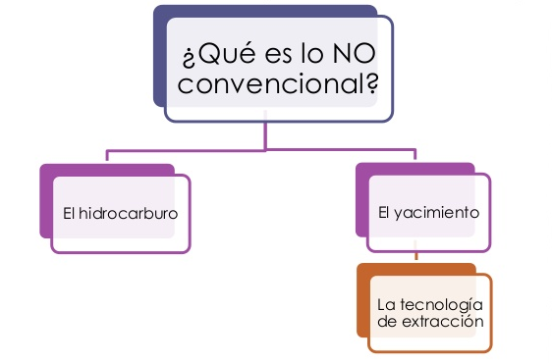

En primer lugar, hay que tener claros ciertos conceptos como, por ejemplo: se debe diferenciar un Yacimiento Convencional de Hidrocarburos, de un Yacimiento No Convencional de Hidrocarburos.

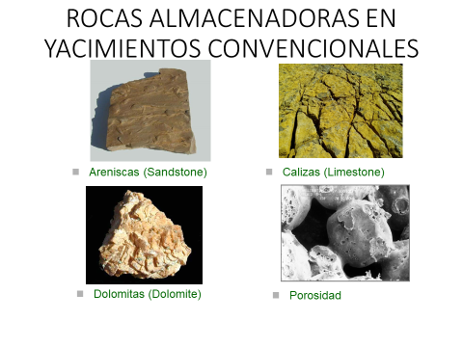
Yacimiento Convencional y Tipos de Roca que lo conforman

Los Yacimientos Convencionales son aquellos que son producidos a tasas económicas o con alta rentabilidad; no requieren tratamientos mayores de estimulación; ocurre en acumulaciones discretas de trampas estratificadas; las rocas donde están almacenados poseen buena porosidad y permeabilidad; están asociados a reservas limitadas; son fáciles de desarrollar; y el yacimiento presenta sello.

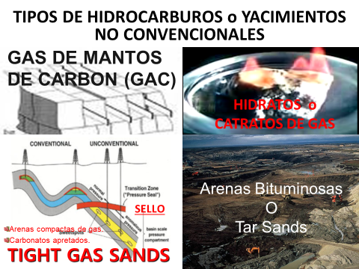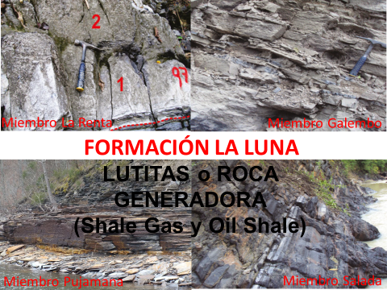
Tipos de Yacimientos No Convencionales

En cambio, los Yacimientos No Convencionales no se producen a tasas económicas o tienen muy baja rentabilidad o incluso pueden generar pérdidas; requieren la aplicación de tratamientos intensivos de estimulación y tecnologías No Convencionales para ser producidos; presentan acumulaciones predominantemente regionales y extensas; las rocas que contienen estos hidrocarburos son pobres en porosidad y permeabilidad; y algunos no tiene sello. En particular una ROCA GENERADORA tipo SHALE (LUTITA), o CARBONATADA, se caracteriza por carecer de PERMEABILIDAD, como es el caso de las rocas o formaciones: La Luna, Tablazo, Simití, La Paja y Rosa Blanca, ubicadas en lo más profundo (Cretáceo) de la cuenca sedimentaria del Valle Medio del Magdalena – VMM. Estas Rocas Generadoras se extienden de manera regional, a lo largo y ancho de toda la cuenca, con un área de más de 8.000 Kilómetros Cuadrados, como se observa en la siguiente figura…
Extensión y ubicación de la formación La Luna en el VMM
Igualmente, existen y se debe diferenciar las Tecnologías Convencionales que se usan en la Industria Petrolera, de las Tecnologías No Convencionales.

Tecnología Convencional de Perforación con mesa rotaria. Tecnología Convencional de Perforación con Top Drive.
Por ejemplo: existe la perforación convencional con taladro de mesa rotaria, Kelly y Swivel; y taladros con Top Drive. También existen pozos convencionales verticales o direccionales, y existen pozos no convencionales horizontales y multilaterales perforados con motor de fondo. La técnica de la Perforación Horizontal (PH), la desarrolló el Instituto Francés del Petróleo en 1983, y originalmente se conoció como “Turbo Drill”, hoy Motor de Fondo. Tecnología en la cual la sarta de perforación no rota, permitiendo que se pueda perforar horizontalmente o en diferentes direcciones, pues la única que rota es la broca; la cual está conectada a un Rotor. El Rotor gira y hace girar la broca, gracias a la energía hidráulica del lodo que circula entre un Stator y el Rotor.
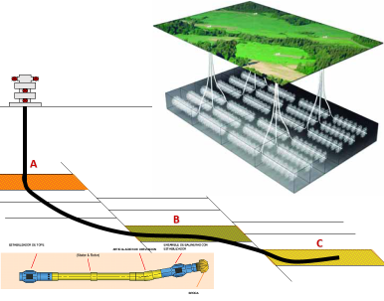
Pozos Vertical y Direccional perforados con Rotaria o Top Drive. Pozos Horizontales perforados con Motor de Fondo.
Con el uso de esta tecnología de perforación con motor de fondo, se logran múltiples diseños y formas geométricas de los pozos, y se alcanzan distancias perimetrales horizontales, en el fondo, a través de una misma roca, de hasta 3.5 kilómetros (11 mil pies).

O sea, se pueden encontrar campos petroleros cuyo yacimiento es CONVENCIONAL y se le aplica tecnología NO CONVENCIONAL, como por ejemplo el caso de Castilla, Chichimene, Chuchupa B, y Chipirón en Caño de Limón, donde encontramos Yacimientos Convencionales de Arenisca con plataformas multipozo y perforación horizontal, sin fracturamiento hidráulico o con una sola etapa de fracturamiento, pero no con fracturamiento hidráulico multietapa. Este tipo se hidrocarburo se cataloga como convencional.

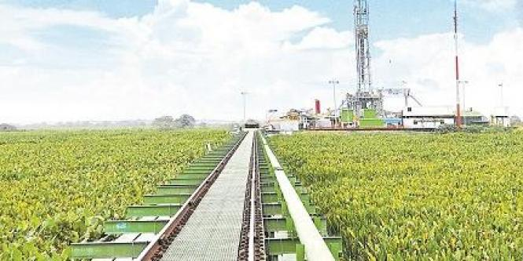 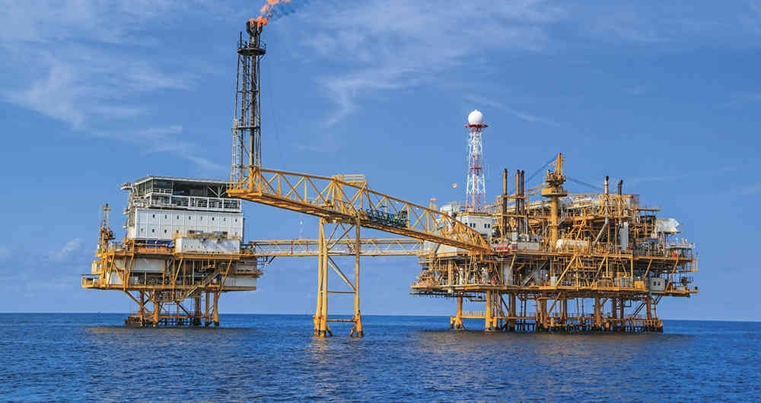Plataforma multipozo de Chipirón con pozos horizontales. Plataforma multipozo de Chuchupa B.

Igualmente, en Colombia existen Yacimientos No Convencionales, tipo arenas apretadas, con tecnología convencional, catalogados como campos con hidrocarburos convencionales; como es el caso de Cusiana y Cupiagua en Casanare, donde el 80% de los pozos han sido fracturados; o el caso del campo Guando en Melgar - Tolima, donde el 100% de los pozos han sido fracturados por poseer, el yacimiento, muy baja permeabilidad. En estos casos se usa tecnología convencional de Fracturamiento Hidráulico a través de pozos verticales o direccionales. También, podemos tener Yacimientos No Convencionales, tipo Roca Generadora, explotados con Tecnología Convencional de pozos verticales, sin Fracturamiento Hidráulico, porque el yacimiento ya está naturalmente fracturado… como ocurre en la mayoría de campos convencionales del Catatumbo, como Petrólea, los cuales producen de las formaciones La Luna, Ostrea y Cogollo, que son Rocas Generadoras. Lo mismo ocurre en el Valle Medio del Magdalena con el campo Totumal, el cual también produce de la Formación La Luna; y los campos Buturama y Pital, que producen de la Formación Rosa Blanca, la cual es otra Roca Generadora (YNC).
Columna estratigráfica del Valle Medio del Magdalena.
Por último, podemos tener Yacimientos No Convencionales, tipo gas asociado a mantos de carbón, con Tecnología Convencional de Perforación Vertical y una sola etapa de fracturamiento hidráulico, como el caso de los 15 pozos del campo paujil y los pozos exploratorios Caporo 1, Iguana 1, Hicotea 1, y Canario 1, dentro del contrato de Exploración y Producción La Loma, en el Cesar, firmado entre la empresa DRUMMOND y la ANH. Aunque este último hidrocarburo (gas metano), es No Convencional… las tecnologías utilizadas son Convencionales, ajustadas a la Resolución 181495 de 2009 y no a la normatividad suspendida, como lo son el Decreto 3004 de 2013 y la Resolución 90341 de 2014. Por lo tanto, esto y todo lo anterior, no es FRACKING, puesto que FRACKING es, según la ANH e Instituciones Internacionales encargadas de definir los términos técnicos de la Industria Petrolera: “el fracturamiento hidráulico MULTI ETAPA, a través de pozos HORIZONTALES, desde plataformas MULTIPOZO de Yacimientos No Convencionales tipo ROCA GENERADORA”.

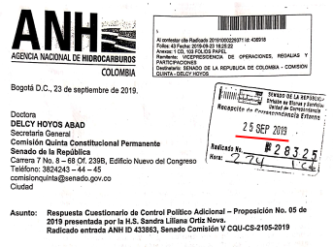

Este proyecto de ley, tiene como objetivo ÚNICO prohibir la exploración y explotación de un ÚNICO tipo de YNC conocido como ROCA GENERADORA, utilizando TECNOLOGÍAS NO CONVENCIONALES como el Fracturamiento Hidráulico multietapa a través de pozos horizontales y/o multilaterales, y desde plataformas multipozo; o sea, lo que define la ANH como “FRACKING”, que en Colombia aún no se ha hecho. Lo que en Colombia se ha hecho es FRACTURAMIENTO HIDRÁULICO convencional como un método de estimulación de pozos.
Prohibir otro tipo de yacimientos no convencionales o la explotación de rocas generadoras mediante tecnologías convencionales, es poner en riesgo la seguridad energética nacional o el autoabastecimiento de hidrocarburos, y ahuyentar la inversión extranjera directa. Por otro lado, se estaría violando la seguridad jurídica y los derechos adquiridos, que puede repercutir en grandes demandas a la Nación, que afectarán el fisco nacional. Se trae a colación el caso de Ecuador quien perdió en el Tribunal de la Haya una demanda por 9500 millones de dólares, contra la Petrolera Chevrón; y otra por 1061 millones de dólares contra la petrolera OXY. Igualmente, el Salvador perdió contra la minera canadiense Pacific Rim, México contra una firma norteamericana de tratamiento de residuos, entre muchos otros casos. Lamentablemente las experiencias muestran que todas las demandas de las transnacionales contra los Estados, en tribunales internacionales, han sido perdidas por los países.
En cuanto a la tecnología del Fracturamiento o Estimulación Hidráulica, es necesario precisar que esta técnica consiste en la inyección de un fluido a alta presión, con el fin de generar en la roca vecina a la cara el pozo, pequeñas fisuras (microfracturas), las cuales son mantenidas abiertas mediante el uso de propantes, que apuntalan o empaquetan la fractura, para permitir el flujo de los fluidos a través de ella, como se muestra en la siguiente figura…

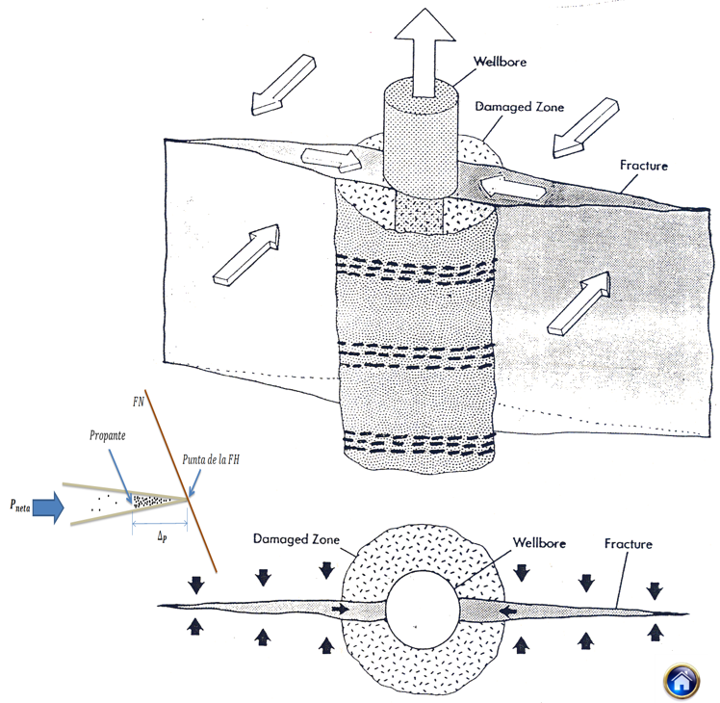
Geometría de la Fractura Hidráulica en pozo vertical

Esta técnica de Fracturamiento o Estimulación Hidráulica, fue utilizada por primera vez en el mundo, por la industria petrolera, en Kansas (EE:UU), en 1947; y en Colombia, en un pozo del Campo La Cira-Infantas, en 1957. El Fracturamiento Hidráulico tradicionalmente se aplica para mejorar el flujo o caudal de hidrocarburos producidos desde Yacimientos Convencionales de petróleo o gas, cuya producción proviene de rocas de arenisca de baja permeabilidad, como sucede en los campos de Cusiana, Cupiagua y Guando, por ejemplo; y en Yacimientos No Convencionales de gas, cuya producción proviene de rocas de arenisca apretada - Tight Gas Sands, o mantos de carbón, como sucede en el campo Paujil en La Loma - Cesar, por ejemplo.

El Fracturamiento Hidráulico Convencional (FHC), normalmente se aplica en una o dos etapas, de máximo 100 pies (30 metros), cada etapa; y a través de pozos verticales o direccionales, y en muy contadas ocasiones, a través de pozos horizontales. Estos fracturamientos o estimulaciones hidráulicas, son una operación rutinaria en los campos convencionales, y no se requiere del trámite de una nueva Licencia Ambiental, ni del permiso de la Corporación Autónoma Regional. La razón es porque no se requieren grandes cantidades de fluido fracturante, ni de grandes volúmenes de material propante o apuntalante para el empaquetamiento de las fracturas inducidas. Igualmente, tanto el fluido fracturante, como el material apuntalante, son sintéticos… a base de polímeros y cerámica, respectivamente. El fluido fracturante sintético ya contiene las propiedades reológicas necesarias para realizar las fracturas inducidas, y para transportar el material propante a las fracturas, como se observa en la siguiente figura…

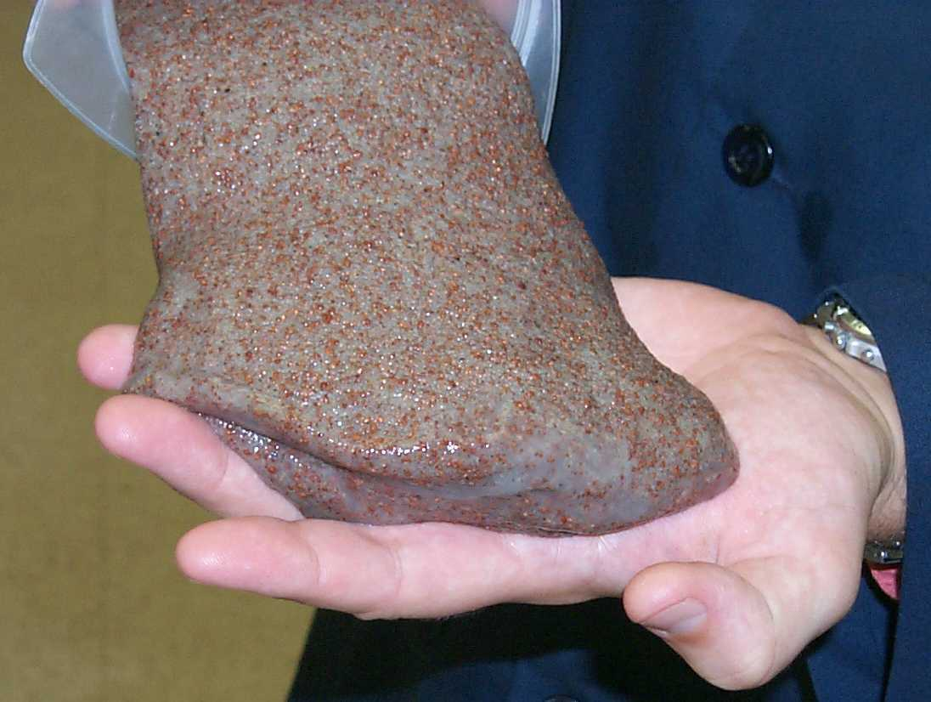
Mezcla de fluido sintético y material propante o apuntalante

Lo anterior indica que la aplicación de esta tecnología en Colombia aún no ha llevado a producir cambios significativos en los paisajes, ni ha generado impactos ambientales irremediables; pues no ha requerido de la captación masiva de agua, ni arena natural o materiales pétreos de minas o canteras. Estos fluidos y apuntalantes se importan.

- IMPACTOS Y RIESGOS QUE IMPLICA EL USO O LA APLICACIÓN COMBINADA DE LAS TÉCNICAS NO CONVENCIONALES DE FRACTURAMIENTO HIDRÁULICO MULTIETAPA Y PERFORACIÓN HORIZONTAL O MULTILATERAL, DESDE PLATAFORMAS MULTIPOZO, EN YACIMIENTOS NO CONVENCIONALES DE HIDROCARBUROS DE ROCA GENERADORA:
Es de trascendental importancia, tener en cuenta que la ANH (en su respuesta del 25 de septiembre de 2019 a la Comisión Quinta del Senado), afirma que, por su volumen, para que el negocio del Fracturamiento Hidráulico multietapa aplicado a la Roca Generadora, a través de Pozos Horizontales, sea rentable o cierre financieramente… el fluido fracturante a utilizar debe estar compuesto por agua en un 94.6%, y arena natural o material pétreo (material propante o apuntalante), en un 5,23%. Igualmente, es entendible que el agua no cumple con las propiedades reológicas para realizar las funciones de fracturar y transportar el apuntalante, por lo cual, debe agregarse un coctel de químicos en concentraciones tóxicas (la ANH aporta los nombres y concentraciones de los químicos a utilizar).

  - Uso masivo de agua: Según la Agencia Nacional de Hidrocarburos -ANH, en respuesta dada a la Comisión Quinta del Senado (el pasado 25 de septiembre de 2019), y la Agencia de la Protección Ambiental de los Estado Unidos (EPA – 2016), el volumen de fluido fracturante requerido por etapa de fractura o por cada 100 metros a fracturar o estimular, es de mil metros cúbicos (1.000 m3); o sea, un millón de litros.

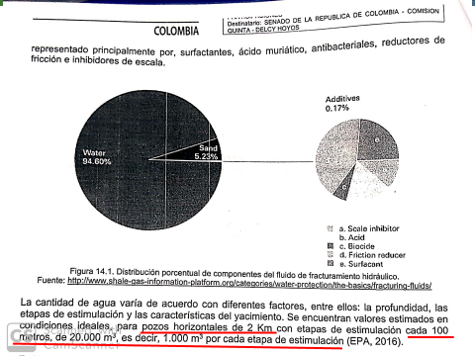

Y según Ecopetrol (en respuesta a derechos de petición), en una etapa de 60 metros de fracturamiento hidráulico, se requieren 1’200.000 litros de fluido fracturante (320 mil galones). O sea que en un pozo horizontal de 3.000 metros (3 kilómetros), se requerirán 50 etapas de fracturamiento de 60 metros cada una, para un consumo de 60 millones de litros (16 millones de galones), de fluido fracturante, por pozo.

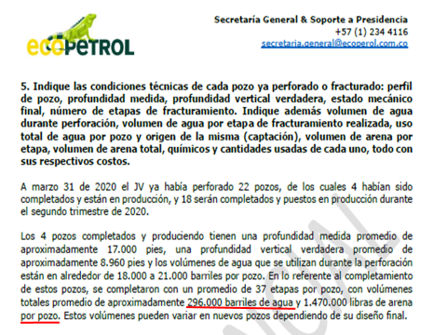

Una plataforma puede tener de 4 a 10 pozos. Si hacemos el cálculo en plataformas de 4 pozos, que es lo mínimo, (como lo hizo Ecopetrol con la OXY en Estados Unidos), se requerirán 240 millones de litros de fluido fracturante (64 millones de galones). ConocoPhillips en la socialización de su proyecto en San Martín - César, habla de 5 pozos por plataforma, lo cual llevaría al uso de 300 millones de litros de fluido fracturante.

La gran diferencia entre este fracturamiento hidráulico multietapa, con el fracturamiento hidráulico convencional, es que en el convencional se hace un solo pozo por plataforma, con una sola etapa de fracturamiento, de máximo 30 metros (caso Cusiana y Guandó), con un consumo máximo de 600 mil litros o 160 mil galones de fluido fracturante, el cual normalmente es un gel sintético a base de polímeros, y que cuesta en el mercado un dólar por galón. Si se usara fluido fracturante sintético para el fracking, en un pozo de 3 kilómetros se gastarían 16 millones de dólares, y en una plataforma de 4 pozos, se requerirá una inversión de 64 millones de dólares, como mínimo. O sea que si en un pozo convencional, el fluido fracturante sintético cuesta a lo sumo 160 mil dólares, en uno de fracking puede llegar a 16 millones de dólares, o sea 100 veces más. Esto significa que el fluido fracturante saldría costando 3 veces más que lo que vale la perforación del pozo. En una plataforma multipozo, debe multiplicarse estas cifras por el número de pozos que se perforen por plataforma. Por ejemplo:

- Para una plataforma de 4 pozos serán 64 millones de dólares en fluido fracturante sintético, para 240 millones de litros de fluido fracturante.
- Para una plataforma de 10 pozos se utilizarán 600 millones de litros, con un costo de 160 millones de dólares.
Esto significa que sí se utilizara fluido fracturante sintético en el fracking, la inversión no se pagaría o no tiene cierre financiero, lo que conlleva a que un pozo con fracking necesariamente requiera el uso masivo de agua para preparar el fluido fracturante. Esto implicaría que por cada plataforma se utilizara entre 240.000.000 y 600.000.000 de litros de agua. Operación que se repetirá cada 2 o 3 años, durante los siguientes 10 o 20 años, puesto que la vida útil de cada pozo en el fracking es 10 veces menor a la de un pozo convencional. Es decir que mientras la vida útil de un pozo convencional está entre 20 y 30 años o más, la de un pozo de fracking está entre 2 y 3 años. (Debido a que la roca generadora es impermeable y solo se produce lo que se interconecta con la fractura inducida).
Analizando las estadísticas reportadas por Ecopetrol S.A sobre el uso de 60 millones de litros de agua por pozo de 3 kilómetros horizontales (60 mil metros cúbicos), se concluye que con la perforación horizontal y el fracturamiento hidráulico multietapa de 192 pozos, o 48 plataformas con 4 pozos cada una, o 20 plataformas con 10 pozos cada una, se usará el equivalente al agua que consumió la ciudad de Barrancabermeja durante todo el año 2020.

Esto afectaría gravemente los puntos de captación de agua, compitiendo con el sector agropecuario y ganadero, poniendo en riesgo la seguridad alimentaria local y regional, porque el fracking se extenderá por todo el Magdalena Medio en 8.200 kilómetros cuadrados así: Entre Aguachica (Cesar), y Cimitarra (Santander); y de cordillera a cordillera, generando conflicto hídrico (disputa por el agua).

  - Uso masivo de arena: El fracturamiento hidráulico requiere un sostén para la fractura, llamado material propante o apuntalante, el cual puede ser de origen sintético o natural. Normalmente en el fracturamiento hidráulico convencional se utiliza material sintético a base de cerámica de bauxita en cantidades de 10 toneladas por pozo, mientras que en el fracturamiento hidráulico multietapa, como en pozos que ya fracturó Ecopetrol con la OXY, en Estados Unidos, se requirieron 1’470.000 libras, es decir: 735 toneladas para pozos de 7.000 pies de sección horizontal, con 37 etapas de fracturamiento hidráulico de 63 metros cada una. Esto significa que necesitarían 20 tractomulas llenas de arena por pozo; pero como se hacen entre 4 y 10 pozos por plataforma, significa que se requieren entre 2.940 toneladas a 7.350 toneladas por plataforma, dependiendo del número de pozos y su profundidad.

Igualmente, la ANH dice que según el estudio “metodología para la clasificación y selección de intervalos y áreas a ser completados durante la etapa exploratoria de yacimientos no convencionales de petróleo y gas del Valle Medio del Magdalena”, realizado por Castillo, et al, y presentado en el Congreso Colombiano de Petróleo y Gas, en el año 2017, para 4 mil barriles (636 mil litros) de fluido fracturante, se requieren 3 mil sacos, de 50 kilos, de material propante o apuntalante.

Por el volumen requerido, esta arena no será sintética ni importada, como lo dijo en su momento el jefe de YNC de Ecopetrol, Héctor Manosalva; donde resalta que la arena importada o sintética no cierra financieramente la operación, y que tocará desarrollar la industria de material pétreo o de arena natural; la cual, según las especificaciones técnicas que debe tener, tal como lo dice la ANH (esfuerzos, tamaño, distribución, redondez, concentración, empotramiento, finos y elasticidad), no se encuentra en cualquier cantera.

Según la ANH la arena blanca de sílice mono cristalina es la que cumple con las especificaciones de resistencia porque las arenas marrones (de río), no sirven. De acuerdo a las estadísticas de la industria de fracking en Estados Unidos, por cada tonelada de arena o material propante que cumpla con las especificaciones técnicas, se requiere extraer o remover 100 toneladas de material de la mina, cantera o punto de captación.

Esto significa que por un pozo se requieren remover 73.500 toneladas por pozo; y para una plataforma, entre 294.000 toneladas y 735.000 toneladas, dependiendo del número de pozos por plataforma, por lo cual el impacto ambiental va a ser grandísimo, y los cráteres dejarán una zona desértica por la profundización de las aguas o disminución del nivel freático afectando los ecosistemas. Los cráteres que han dejado en el Cerrejón, son un “chiste flojo” frente a lo que va a dejar la explotación de arena requerida para la industria del fracking en Colombia. Si estos cálculos son para un pozo o una plataforma, imagínense lo que se requiere para las más de 16 mil pozos que se perforarán en el Valle Medio del Magdalena.

Este es un escenario de pequeña dimensión, de lo ya hecho por Ecopetrol con la OXY en Estados Unidos; pero acá en Colombia la ConocoPhillips en los bloques Valle Medio Magdalena 2 y 3, propone realizar hasta 200 etapas de fracturamiento hidráulico por pozo; o sea 6 veces mayor a lo que hemos analizado. Esta es la razón fundamental, por la cual la Autoridad Nacional de Licencia Ambientales – ANLA, exige licencia ambiental para realizar el Fracturamiento Hidráulico Multietapa a través de Pozos Horizontales o Multilaterales en Rocas Generadoras, pues debe cumplir con el mandato de la ley 99 de 1993 que dice textualmente: “cuando un proyecto u obra genera impactos ambientales irremediables, y cambios significativos en el paisaje, requiere el trámite de una licencia ambiental”.

Adicional a lo anterior, debe tenerse en cuenta la enfermedad llamada SILICOSIS, causada por la inhalación de arena, tanto en los puntos de captación, como en las áreas de influencia directa de una plataforma o pozo, pues no toda la arena se queda abajo, sino que gran parte regresa a la superficie junto con el fluido fracturante, el petróleo y el gas.

Esta enfermedad produce la inflamación de los pulmones, causando dificultad respiratoria grave, bajos niveles de oxígeno en la sangre, o inflamación de los ganglios linfáticos del tórax. Esta enfermedad es común en todos los lugares del mundo donde se ha hecho fracking.

  - Uso de Químicos en Concentraciones Tóxicas: Como el agua no tiene las propiedades reológicas de un fluido fracturante, hay que utilizar un cóctel de químicos. Según respuesta de la ANH, se utilizan entre 8 y 12 químicos, donde cada uno de estos químicos es una mezcla de compuestos. Aunque estos químicos están en muchos de los productos que se utilizan en el hogar, como el ácido clorhídrico, la diferencia está en la alta concentración de los químicos que utiliza la industria, lo cual los hace tóxicos, haciendo que el agua pierda potabilidad. El veneno no está en el químico como tal sino en el alto grado de concentración. Por ejemplo: El cloro o límpido, cuyo nombre químico es el ácido hidroclórico, se utiliza en el hogar en una concentración del 5%. En esta concentración doméstica, en la etiqueta dice que produce irritación en los ojos, la garganta y la piel, pero qué, en concentración más alta, como el caso de la industria, según la ANH entre el 20% y el 40% (4 a 8 veces más), puede producir hinchazón, espasmos de la garganta, asfixia por estrechamiento de los bronquios, acumulación de líquido en los pulmones e incluso a la muerte.

Otro químico, el inhibidor de corrosión, cuyo nombre químico es etilenglicol, que se utiliza para fármacos, fibra acrílica y plástico, nos dice que la toxicidad es: En cantidades altas puede dañar los riñones, el sistema nervioso y el corazón, y puede causar la muerte, y defectos en el nacimiento.

El ácido dodecilvenceno, se utiliza como surfactante en el fluido fracturante y en el hogar como limpia vidrios, desodorante y tinte para el cabello en alta cantidad. Este químico se considera altamente tóxico por ser corrosivo, está en la lista de sustancias extremadamente peligrosas para la salud, tiene efectos nocivos a largo plazo en los animales acuáticos y puede producir irritación y cáncer de piel y garganta; quemadura de la piel y los ojos. En el fluido fracturante se utiliza entre el 5% y el 15%.

Los químicos que se usan para preparar los fluidos fracturantes son químicos que están presentes en gran parte de los productos de uso doméstico o en el hogar, como insecticidas, jabones, cosméticos, medicamentos; pero que se encuentran en concentraciones bajas, aunque algunas etiquetas tienen la observación de ser riesgosas para la salud, como el cloro (ácido clorhídrico) o límpido (como lo conocemos), utilizado en el fluido fracturante para disolver minerales e iniciar la fractura en la formación. Una cosa es la concentración del 5% y otra cosa es concentración del 20% al 40% como lo certifica la ANH.

Al igual que ocurre con otros 12 químicos que serán utilizados en la fabricación de fluidos fracturantes, en altas concentraciones, donde algunos como el yoduro de potasio, el cual se utilizará en una concentración de más del 90%, o cloruro de colina, que es un estabilizador de arcillas, que será usado en concentraciones superiores al 70%.

Existe mucha información y estudios científicos que indican que estos químicos tienen alta toxicidad y que pueden generar graves consecuencias a la salud o incluso causar la muerte. Ahora, la mezcla de química en alta, e incluso en la baja concentración, puede provocar la formación de vapores tóxicos para nuestro sistema respiratorio; además, de ser inflamables causando grandes accidentes y llegando a ser letales. De lo contrario, los operadores que trabajan en la implementación de esta técnica no utilizarían máscaras de alta seguridad.

  - Ripios de Perforación: bajo el entendimiento de lo que es la aplicación de las dos tecnologías (FH y PH) de manera múltiple, en Rocas Generadoras (RG) de tamaño REGIONAL; donde, desde cada locación o plataforma deben perforarse múltiples pozos horizontales de hasta 3.5 kilómetros de longitud, como se observa en la siguiente figura, es fácilmente entendible que se EXTRAERÁN inmensas cantidades de recortes de perforación de la Roca Generadora.

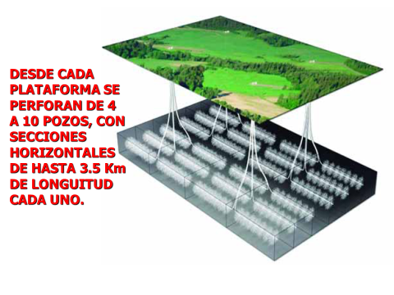
Las rocas generadoras fueron sedimentos depositados en un ambiente marino en el periodo geológico del cretáceo, donde hubo mucha riqueza de vida en el planeta tierra, convirtiéndose estas rocas en el “cementerio” de dichas especies, producto de la acumulación gradual de la materia orgánica a medida que fallecían y sus desechos terminaban en el mar.
Esta materia orgánica fue sufriendo transformación físico-química a medida que los sedimentos se iban enterrando y compactando producto de la acumulación de sedimentos encima de ellos. Este enterramiento fue generando un aumento de presión y temperatura transformando la materia orgánica en querógeno (diagénesis); posteriormente en petróleo (catagénesis); y gas natural e incluso carbón (metagénesis). Algunos científicos afirman que el uranio también es producto de dicha transformación físico-química, lo cual significa que la roca generadora es rica en isótopos radiactivo, “sales” y minerales pesados como el uranio 236 y 238. Dentro de los isótopos radioactivos, además del uranio, se encuentran el radón, torio y potasio.
El Material radiactivo de ocurrencia natural o Naturally-Occuring Radioactive Materials (NORM), existe en todos los medios naturales: suelos, roca, agua e incluso en el aire. Los NORM suele estar presente en altas concentraciones en las Rocas Generadoras de Hidrocarburos, y puede ser llevado a superficie mediante los ripios de perforación y otros desechos de petróleo o pozos de gas.
En la naturaleza existen elementos radiactivos con semivida del orden de la edad de la Tierra. Estos elementos radiactivos con una semivida tan grande son conocidos como “radionucleidos padres” y tienen una característica conocida como equilibrio secular la cual existe cuando el núcleo original tiene una vida media extremadamente larga. El equilibrio secular es típico de las series radiactivas naturales, como la serie torio o la serie uranio. Para la serie de uranio con U-238 (con una vida media de 4,47 mil millones de años), donde todos los elementos de la cadena están en equilibrio secular, cada uno de los descendientes ha acumulado una cantidad de equilibrio y toda la descomposición a la tasa establecido por el padre original. La única excepción es el elemento estable final (plomo-206), en el extremo de la cadena. Teniendo en cuenta lo anterior, para que un radionucleido pueda ser considerado de ocurrencia natural, al menos debe poseer alguna de las siguientes condiciones (L’Annunziata, 2020):
- El radionucleido estaría producido continuamente en la Tierra o en su atmosfera por un fenómeno natural.
- El radionucleido tendría una vida muy grande, del orden de ≥109 años.
- El radionucleido tendría un radionucleido de corta vida en equilibrio secular con un radionucleido padre de ocurrencia natural.
La exploración y explotación de dicha roca, perforada horizontalmente en un trayecto de hasta 3.5 kilómetros por pozo y con múltiples pozos, desde una misma plataforma implica la extracción a superficie de gran cantidad de ripios de dicha roca triturada, que finalmente quedará depositada en una gran cantidad de piscinas de ripios de perforación o ZODMES (Zonas de Disposición de Materiales Extraidos).
Según cálculos obtenidos por la misma industria y las tablas de aforo, nos indican que por cada 14 pies perforados de un diámetro de 8.5 pulgadas, se obtiene en superficie un barril de ripios de perforación. Esto significa que un pozo como los proyectados por la empresa ConocoPhillips en el bloque Valle Medio Magdalena 3 (VMM3), donde se contempla una profundidad de hasta 20.300 pies verticales y 10.200 pies horizontales, se generarán 7.615 barriles de ripios de perforación, equivalente a 1.200 metros cúbicos, aproximadamente; lo que ocupará 8.5 piscinas de 144 metros cúbicos cada una, donde una de estas piscinas corresponderá a ripios de roca generadora con alta concentración de isótopo radioactivo y minerales pesados como radón, radio, uranio, potasio, torio; y minerales pesados como el Bario, Bromuro, Antimonio, Arsénico, Cadmio, Cromo, Cobre, Fluoruro, Plomo, Selenio, Zinc, Estroncio, entre otros, tal y como lo determinan los informes de EPA en EE:UU (autoridad ambiental en Estados Unidos).
Estos ripios quedarán mezclados con la fase sólida de la lodos de perforación que contiene materiales naturales y artificiales como la barita, carbonato de calcio, hemetita, siderita, cloruro de sodio, potasio, calcio, y sales de amonio y nitrato, que en su conjunto representan una mezcla de químicos altamente perjudiciales para la salud de las comunidades del área de influencia directa; que al tener un contacto o exposición prolongada puede generar cáncer, efectos tóxicos sobre el riñón, hígado, sistema nervioso, problemas gastrointestinales, debilidad muscular, presión sanguínea alta, problemas circulatorios, alergias en la piel, enfermedad en los huesos, retraso en el desarrollo físico y mental, y problemas renales o de hipertensión, entre muchos otros, según la EPA, y la agencia para sustancias tóxicas y registro de enfermedades de EE:UU.
Está comprobado que la exposición prolongada, por 5 o más años, a rayos gamma (presentan una longitud de onda y una frecuencia por encima de los rayos x y los rayos ultravioletas, en el espectro electromagnético), puede generar problemas mucho más perjudiciales que los que puede provocar la exposición a rayos ultravioleta del sol o a los rayos de la medicina, y cuyo efecto se extiende a más de 10 kilómetros a la redonda del sitio donde queda depositado dichos ripios.
Si permitimos la aplicación de la técnica de perforación horizontal de la roca generadora, para extraer a superficie toda esta mezcla de minerales pesados y radioactivos, los cuales quedarán expuestos en superficie, en ZODME´s o piscinas, a lo largo y ancho de toda la cuenca del Magdalena Medio, convertiremos a esta región en una zona que se podrá visitar pero no vivir o permanecer allí, como ocurre hoy en Chernóbil, debido a que el problema de esta radioactividad no está en su intensidad, sino en la exposición prolongada o extendida.
Los ZODMEs o depósitos de minerales pesados terminan generando lixiviados que se esparcirán a lo largo y ancho del Magdalena Medio, contaminando los suelos y las aguas de los humedales, caños y ríos, que serán utilizados para la agricultura; contaminando, por absorción, la producción agrícola y la fauna acuática; generando como consecuencia, que dicha producción dejará de ser óptima para el consumo humano, perdiéndose su comercialización, pues será vetada en el mercado nacional e internacional por provenir de una zona de explotación de YNC de RG, como está ocurriendo con las peras y manzanas de Neuquén, Río Negro, La Pampa y Mendoza, en Argentina; y con las almendras y peras de California, en Estados Unidos.
A futuro, si se implementa la explotación de YNC tipo RG con PH y FHM, en el Magdalena Medio, éste quedará desolado por la pérdida de los procesos productivos tradicionales y el desplazamiento de su comunidad, atentando contra la salud y la seguridad alimentaria de la región.
Con base en las siguientes fotografías aéreas de zonas donde se ha realizado la explotación de RG a través de PH con FHM, en Estados Unidos, se imaginen cómo quedará el Magdalena Medio 20 años después del uso combinado de estas tecnologías no convencionales en las Rocas Generadoras.
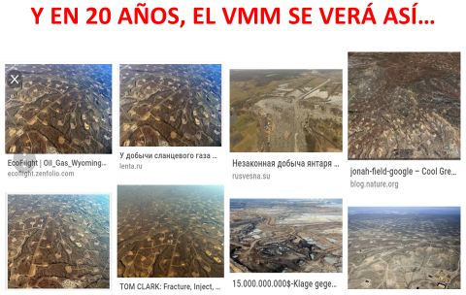
A manera de comparación, si en la CIRA INFANTAS, que es un campo de yacimientos convencionales, se han perforado 3.800 pozos entre inyectados y productores, en un área de 62 kilómetros cuadrados… imagínense y calcule el número de pozos que serán perforados en un área de 8.200 kilómetros cuadrados, que es el área de la formación o roca generadora “la luna”, donde el campo la CIRA INFANTAS caben 132 veces.
Sin embargo, para que no se piense que esto es especulación, analícese el caso de la roca generadora EAGLE FORO SHALE en el Estado de Texas, en EE:UU, la cual tiene un área de 51.200 kilómetros cuadrados, y donde ya se han perforado 30.000 pozos, pero se estima que alcanzarán los 97.000 pozos.
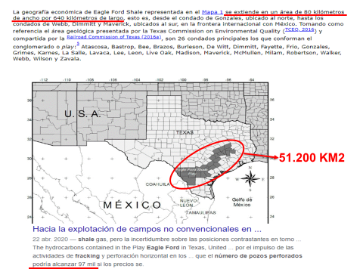
Lo cual significa que en la Roca Generadora “La Luna”, que tiene 8.200 kilómetros cuadrados… su proyección sería de 16.000 pozos perforados por cada miembro (la formación La Luna tiene 4 miembros: Galembo, Pujamana, Salado y La Renta), con un espesor superior a los 300 metros; o sea qué, para fracturar todo el espesor se requieren 48.000 pozos, pues el espesor vertical máximo fracturado es de 80 metros, tal como lo explica el Instituto Argentino de Petróleo y Gas. Además, en la cuenca del VMM existen 5 rocas generadoras superpuestas: la paja, rosa blanca, tablazo, simití y la luna, que serían explotados secuencialmente, para un total de 112.000 pozos en la cuenca.
Toda esta cantidad de pozos va a dejar millones de toneladas de ripios de roca triturada y desechos de lodos de perforación, fluidos de fracturamiento y desechos de arena de empaquetamiento depositados en piscinas y ZODME’s, esparcidos a lo largo y ancho de la cuenca. Si cada pozo deja alrededor de 8.5 piscinas, 112 mil pozos dejará casi un millón de piscinas.
  - Residuos del fluido fracturante: el fluido fracturante recuperado después de realizado el FH, puede variar entre un 15 a 80% del volumen inyectado. Este fluido de desecho, comúnmente conocido como flowback, contiene varias sustancias tóxicas, entre Metales pesados como arsénico, plomo, cromo y mercurio; sustancias radiactivas de origen natural como uranio, radio, radón; y trazas de hidrocarburos como bencenos o BTEX, tolueno, etilbenceno y xileno. Estos fluidos normalmente son almacenados temporalmente en piscinas o en tanques para ser tratados para posterior reciclaje, y finalmente deben ser inyectados al subsuelo en pozos de relleno.

Los materiales radiactivos son comunes en el suelo y las formaciones geológicas que contienen gas y petróleo, por lo cual, en contacto con los hidrocarburos, debido a su proceso de producción, los campos de petróleo y gas suelen producirlos en el agua connata llamada “agua de formación”. El proceso de fracturamiento hidráulico de Rocas Generadoras de gas o petróleo, es un ejemplo del alto concentrado de NORM y minerales disueltos que son absorbidos durante el proceso. La capacidad de movilidad de los isotopos radiactivos encontrados en las formaciones rocosas es fundamental para que puedan entrar en contacto con otros materiales (Rowan, E.L., 2011). El U-238 y el Th-232 son parte de la matriz rocosa, combinado con ella, es básicamente insoluble en el fluido de formación, en las típicas condiciones hipóxicas del shale, el Ra-226 pertenece a la cadena del U-238, y el Ra-228 pertenece a la cadena del Th-232. Ambos isótopos de radio son altamente solubles, por lo tanto, puede disolverse en agua de poro y fluido de fracturación hidráulica (Smith 1992; Abdeen y Khalil 1995) y luego pueden volver a la superficie después de la fracturación hidráulica (Edmiston et al. 2011), pudiendo llegar a causar un gran problema tanto en el suelo como en las aguas subterráneas cuando estos fluidos son reinyectados al subsuelo. Si estos fluidos quedan expuestos en superficie, afectarán las aguas superficiales, la fauna y la flora, así como a las comunidades del área circundante. El radio, el cual es considerado uno de los elementos más tóxicos junto con el polonio y el plutonio (Al Nabhani & Khan, 2020), suelen ser los radionúclidos más abundantes en el agua de flowback (Abdeen y Khalil 1995; Barbot et al.2013).

Los fluidos de fracturamiento, además de perder su potabilidad por la cantidad de químicos que se le agregan en concentraciones tóxicas, salen a superficie con trazas de la arena utilizada como material propante, y con NORM por la absorción de isótopos radioactivos durante el fracturamiento. Estos fluidos son catalogados como desechos tóxicos.
Según el manual de gestión de residuos y desechos peligrosos de la Agencia Presidencial de Cooperación Internacional, se considera residuo o desecho tóxico aquel que en virtud de su capacidad de provocar efectos biológicos indeseables o adversos puede causar daño a la salud humana y/o al ambiente. Para este efecto se consideran tóxicos los residuos o desechos que se clasifican de acuerdo con los criterios de toxicidad (efectos agudos, retardados o crónicos y ecotóxicos), definidos a continuación y para los cuales, según sea necesario, las autoridades competentes establecerán los límites de control correspondiente:

a) Dosis letal media oral (DL50) para ratas menor o igual a 200 mg/kg para sólidos y menor o igual a 500 mg/kg para líquidos, de peso corporal.
b) Dosis letal media dérmica (DL50) para ratas menor o igual de 1.000 mg/kg de peso corporal.
c) Concentración letal media inhalatoria (CL50) para ratas menor o igual a 10 mg/l.
d) Alto potencial de irritación ocular, respiratoria y cutánea, capacidad corrosiva sobre tejidos vivos.
e) Susceptibilidad de bioacumulación y biomagnificación en los seres vivos y en las cadenas tróficas.
f) Carcinogenicidad, mutagenecidad y teratogenecidad.
g) Neurotoxicidad, inmunotoxicidad u otros efectos retardados.
h) Toxicidad para organismos superiores y microorganismos terrestres y acuáticos.
i) Otros que las autoridades competentes definan como criterios de riesgo de toxicidad humana o para el ambiente.

Además, se considera residuo o desecho tóxico aquel que, al realizársele una prueba de lixiviación para característica de toxicidad (conocida como prueba TCLP), contiene uno o más de las sustancias, elementos o compuestos que se presentan en la siguiente Tabla, en concentraciones superiores a los niveles máximos permisibles en el lixiviado establecidos en dicha tabla.

Cuando estos materiales se han reubicado en la superficie y/o se concentran en piscinas o ZODMEs, debidamente procesados, se denominan materiales radiactivos naturales tecnológicamente mejorados (TENORM). Los radionucleidos que se encuentran comúnmente en TENORM son radio, radón, uranio, potasio y torio. El nivel de radiactividad en TENORM puede variar ampliamente. Los empleados que trabajan en sitios de perforación son el grupo con mayor probabilidad de estar expuestos al TENORM. Algunos Estados de Estados Unidos tienen programas para los trabajadores garantizando su seguridad en el lugar de trabajo. Generalmente recomiendan no manipular ni reutilizar equipos abandonados en estos sitios, y evitar acercarse a sitios con fluidos de fracturamiento y ripios de perforación abandonados.

En la siguiente tabla se presentan los máximos niveles permitidos por la EPA en Estados Unidos, y los efectos nocivos de algunos contaminantes que vienen en los ripios y lodos de perforación, y los fluidos de fracturamiento que retornan a superficie:

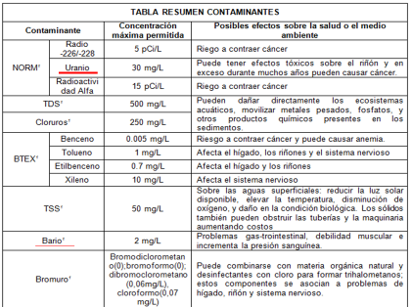
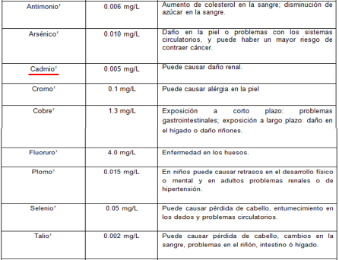

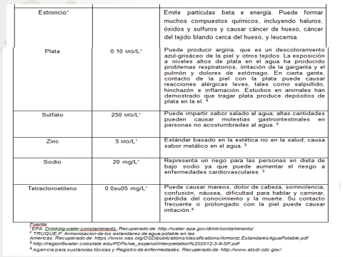

De acuerdo a los resultados de investigaciones científicas, se ha comprobado que los depósitos de fosfatos, carbón e hidrocarburos, tienen una consideración especial; porque tanto los fosfatos, como los hidrocarburos, alojan los enormes cationes de U y Th. En algunos casos estos depósitos contienen altas concentraciones de uranio. La exposición puntual a estas concentraciones de uranio provoca efectos agudos en poco tiempo, como malestar, quemaduras de la piel, caída del cabello, diarrea, náuseas o vómito; y la exposición permanente y prolongada puede causar problemas de salud más graves a largo plazo, como cánceres, sobre todo leucemia y cáncer de tiroides. En las mujeres embarazadas puede afectar el desarrollo del cerebro del feto.

El radón es un gas que aparece como producto intermedio de la transformación del U238 y el Torio. Es un gas inodoro, incoloro e insípido, químicamente inerte, con una vida media corta. El riesgo aparece cuando se desintegra, dando lugar a isótopos químicamente muy reactivos y de vida relativamente larga, que se unen a cualquier partícula presente en el aire, y pueden así alcanzar e irradiar los pulmones, siendo la segunda causa de cáncer de pulmón, pero también puede producir cáncer en la sangre o leucemia.

En un reciente estudio publicado el pasado 21 de abril de 2021 en Environmental Health News (EHN), se evidencian los químicos e interrogantes que acompañan a los habitantes de Estados Unidos que viven cerca de las zonas donde se ha realizado fracturamiento hidráulico multietapa a través de pozos horizontales en rocas generadoras (https://www.ehn.org/fractura-hidrulica-sustancias-qumicas-nocivas-2652592597/video).
En Texas, los investigadores encontraron que los bebés que nacen cerca de las quemas frecuentes (la quema del exceso de gas natural de los pozos de fracturación), tienen un 50 por ciento más de probabilidades de ser prematuros. En Colorado, el Departamento de Salud del estado encontró que las personas que viven cerca de los sitios de fracturación corren un mayor riesgo de sufrir hemorragias nasales, dolores de cabeza, problemas respiratorios y mareos. En Pensilvania, los investigadores encontraron que las personas que viven cerca del fracking enfrentan mayores tasas de mortalidad infantil, depresión y hospitalizaciones por problemas cutáneos y urinarios.

Los estudios de las comunidades donde se practica la fracturación en todo el país, han encontrado que vivir cerca de pozos con fracturamiento hidráulico multietapa a través de pozos horizontales en roca generadora, aumenta el riesgo de nacimientos prematuros, embarazos de alto riesgo, asma, migrañas, fatiga, síntomas nasales y sinusales, trastornos de la piel e insuficiencia cardíaca; y los estudios de laboratorio han vinculado las sustancias químicas utilizadas en el fluido del fracturamiento con la alteración endocrina, lo que puede causar desequilibrios hormonales, daños reproductivos, pubertad temprana, problemas cerebrales y de comportamiento, función inmunológica inadecuada y cáncer.

"En este momento tenemos pruebas suficientes que estos impactos en la salud deberían de preocupar seriamente a los legisladores interesados en proteger la salud pública", declaró a Environmental Health News (EHN) Irena Gorski Steiner, candidata al doctorado en epidemiología ambiental de la Escuela de Salud Pública Bloomberg de la Universidad de Johns Hopkins.

EHN lleva años informando sobre las crecientes evidencias de los impactos de la fracturación hidráulica multietapa en rocas generadoras a través de pozos horizontales, en la salud humana. Pero existe una brecha en la ciencia: casi nadie esta verificando si los químicos dañinos de la fracturación están realmente en los cuerpos de las personas que viven cerca de los pozos. En el 2019, EHN recolectó muestras de orina, junto con muestras de aire y agua, de cinco familias en el suroeste de Pensilvania, y las hizo analizar en busca de sustancias químicas asociadas con el fracturamiento hidráulico de rocas generadoras. Encontraron:

● Sustancias químicas en muestras de agua, aire y orina vinculadas a una amplia gama de impactos nocivos para la salud.
● Sustancias químicas cancerígenas en muestras de aire en niveles que superaban los umbrales de seguridad recomendados.
● Biomarcadores (también denominados productos de degradación o metabolitos), de sustancias químicas nocivas como etilbenceno, estireno y tolueno en los cuerpos de los habitantes del suroeste de Pensilvania, en niveles significativamente más altos que los del estadounidense promedio. Por ejemplo, encontraron un biomarcador de tolueno en un niño de 9 años que vivía cerca de los pozos de fracturación, a un nivel 91 veces más alto que el nivel observado en el estadounidense promedio.
● Las familias que viven más cerca de los pozos de fracking tenían niveles más altos de sustancias químicas como el 1,2,3-trimetilbenceno, 2-heptanona y naftaleno en su orina, que las familias que viven más lejos. La exposición a estos compuestos está relacionada con problemas cutáneos, oculares y respiratorios, enfermedades gastrointestinales, problemas hepáticos, problemas neurológicos, daño renal y del sistema inmunológico, problemas de desarrollo, alteraciones hormonales y un mayor riesgo de cáncer.

En Colombia el Ministerio del Ambiente en la Resolución 631 expresa en el artículo 4, que los desechos radioactivos deben cumplir con la Resolución 180005 del Ministerio de Minas, donde textualmente expresa: “los desechos radioactivos deben disponerse en zonas sísmicamente estables y a cientos de metros de profundidad”.

  - Interconexión de Fracturas inducidas y Fallas Naturales: el fracturamiento hidráulico en rocas generadoras a través de pozos horizontales se lleva a cabo por etapas, siendo la primera la más alejada en el fondo o talón del pozo. Tras fracturar cada etapa, estas se aíslan con un empaque, que cumple la función de mantener la presión aplicada desde la superficie, confinada al siguiente tramo que será fracturado.

El proceso de fracturamiento suele durar varios días, y su éxito radica en que la presión aplicada tenga un perfil constante en todos los puntos, y una leve caída en el frente de las fracturas; esto requiere un aumento de presión lento y sostenido, controlando el ritmo de bombeo y la inyección de fluido hacia la formación. Las fracturas inducidas que se logran depende del diseño, la mecánica de rocas, las presiones de inyección y el volumen inyectado. Sin embargo, en las Rocas Generadoras de lutita, a más de 4000 pies de profundidad, lo normal es provocar fracturas entre 40 y 80 metros verticalmente, y 250 metros horizontalmente.

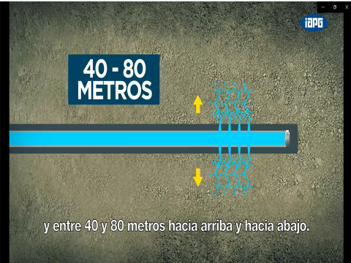

En investigaciones recientes, algunas de ellas mediante simuladores robustos, sea encontrado que al fracturar lutitas se presentan planos de debilidad que afectan la propagación de la fractura hidráulica inducida. Estos planos son fallas naturales de pequeña escala dentro de la formación (micro fallas), que interactúan con las fracturas inducidas, desencadenando una red de fracturas irregulares que se siguen propagando después del fracturamiento, debido a la fatiga por poro elasticidad, hasta alcanzar fallas naturales de mayor tamaño, por donde pueden migrar o vienen migrando los fluidos naturales de la roca generadora de lutita.

El riesgo inminente de una zona naturalmente fallada, como el Valle Medio del Magdalena en Colombia, por encontrase en el vértice de tres placas tectónicamente activas, es que el fracturamiento hidráulico multietapa a través de pozos horizontales en las rocas generadoras del cretáceo, desencadene con el tiempo esa red de fracturas que las interconecte con las fallas naturales de cizalla que abundan en la zona.

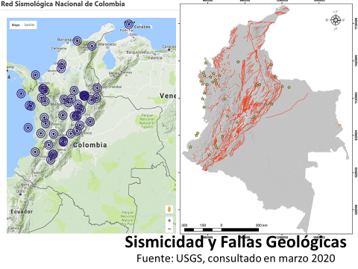

Dicha interconexión generaría una migración masiva de fluidos de hidrocarburos (petróleo y gas), a través de las fallas naturales inversas y de cizalla, provocando tres posibles fenómenos: recarga de los yacimientos convencionales supra yacentes o campos maduros, a través de las rutas de migración natural por donde los hidrocarburos han migrado por millones de años; migración de los hidrocarburos a superficie, aumentando el flujo de los manaderos o rezumaderos naturales, y la posible aparición de nuevos manaderos; y una migración a través de las fallas de cizalla inferidas o ciegas que abundan en la zona, como se puede observar en la siguiente figura.
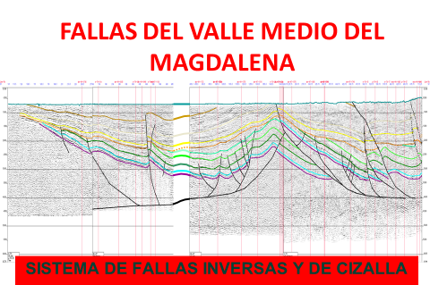

De acuerdo a los estudios e investigaciones, se ha comprobado que la perforación y el fracturamiento hidráulico cerca a fallas inversas, por los componentes principales de los esfuerzos, el plano de propagación de la fractura inducida, sea horizontal y perpendicular a las fallas, aumentando la probabilidad de que se conecten. Igualmente, cuando se perfora y fractura hidráulicamente, cerca de una montaña (piedemonte), la fractura inducida tiene a crecer verticalmente hacia la montaña, donde abundan las fallas naturales. En la siguiente figura se describe el fenómeno.

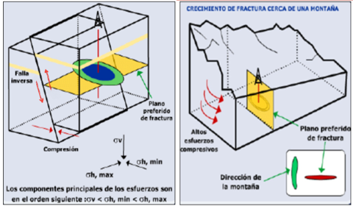

La migración vertical de fluidos a alta presión (presión de poro), desde las rocas generadoras fracturadas hidráulicamente, a través de fallas naturales de cizalla inferidas o ciegas, interconectadas, provocará con el tiempo (por el efecto de “vasos comunicantes”), una acumulación de fluidos en la base de la barrera impermeable hasta donde llega la falla natural. Esta acumulación generará a su vez un aumento de presión en dicho punto. Cuando la presión hidrostática acumulada, supere la presión litostática de la barrera impermeable, se producirá la rotura de la barrera o sello, activándose la falla natural inferida, generando sismicidad y prolongación de la falla a superficie. La figura siguiente describe el fenómeno.

Los riesgos ambientales que genera la recarga de los yacimientos convencionales supra yacentes de campos maduros, es la posible explosión por sobre presión de pozos convencionales mal abandonados o por abandonar, similar a lo ocurrido con el pozo Lizama 158. En Estados Unidos el fenómeno se conoce como golpe de pozos. Un informe de miembros de la Oklahoma Energy Producers Alliance sugiere que la perforación horizontal con fracturamiento hidráulico multietapa han dañado al menos 450 pozos verticales más antiguos, solo en el condado de Kingfisher. (https://actualidad.rt.com/actualidad/396363-estados-unidos-fracking-ecologia-petroleo).
El escape de gas metano por las fallas naturales que afloran a superficie (rezumaderos), generará un efecto de invernadero 85 veces más grave que lo producido por el CO2, provocando un micro clima en la cuenca del Magdalena Medio, con aumentos entre 10 y 15 grados centígrados superior a las temperaturas normales, según estadísticas de las zonas donde se ha hecho fracturamiento hidráulico multietapa en rocas generadoras a través de pozos horizontales. Este incremento del calentamiento global, provocará incendios forestales, daños sobre la salud de las personas y atentará contra la seguridad alimentaria del Magdalena Medio. El metano se eleva en las zonas calientes generando el efecto de invernadero, pero cuando es arrastrado por las corrientes de aire, llegará a los páramos, donde se precipitará al piso por la caída de temperatura, saturando la flora (bosques y frailejones). Esto conllevará al riesgo de incendios en los páramos, pues con una concentración de metano superior al 6%, una fuente de ignición, como un rayo, provocará el incendio.
El riesgo de la micro sismicidad inducida en el Magdalena Medio, ya sea por el rompimiento de los sellos de las fallas inferidas producto de la migración de fluidos por la conexión de fallas y fracturas, o por la inyección de los fluidos de fracturamiento al subsuelo, es la superposición de los micro sismos de la misma frecuencia y magnitud que ya existen de forma natural en la zona, por estar presente el segundo nido sísmico más activo del planeta, donde se presentan más de 60 sismos diarios de menos de 3.8 en la escala de Richter. Los micro sismos inducidos también serán de baja magnitud e intensidad, pero la superposición de ondas sísmicas de la misma frecuencia y magnitud generará ondas de doble magnitud, pues estas se suman. La física nos enseña que cuando dos ondas se encuentran en un punto o una región del espacio, el resultado es una nueva onda “constructiva” cuya perturbación es la suma de las perturbaciones de las dos ondas originales, o una nueva onda “destructiva” resultante de menor amplitud que las ondas iniciales.
(https://www.udc.es/dep/dtcon/estructuras/ETSAC/Investigacion/Terremotos/ondas_s%EDsmicas.htm).

- SEGURIDAD ENERGÉTICA NACIONAL Y AUTOSUFICIENCIA.

El desastre ambiental no será compensado con los recursos que generará la exploración y explotación de Yacimientos No Convencionales Tipo Roca Generadora, a través de Pozos Horizontales con Fracturamiento Hidráulico Multietapa, puesto que la participación en la Renta Petrolera para el país, con el actual Contrato Concesionarios, es irrisorio y ridículo. La explotación de este tipo de yacimientos no convencionales tampoco va a garantizar la autosuficiencia energética o el suministro interno de combustibles como lo afirma el gobierno nacional y la industria petrolera.
¿Es verdad que solo nos queda petrolero convencional para solo 7 años y gas natural para 8? ¿es verdad que el negocio le dejará grandes recursos al fisco nacional? ¿Será que las regalías y los impuestos de la explotación de YNC de RG nos van a sacar de pobres?
La realidad es que lo afirmado por el gobierno nacional son falacias, pues las cifras en lo que respecta a los derechos económicos que nos dejará los contratos de fracturamiento hidráulico multietapa a través de pozos horizontales desde plataforma multipozo de los yacimientos no convencionales tipo roca generadora, hablan por sí solas. Son cifras obtenidas de fuentes oficiales como la Agencia Nacional de Hidrocarburos y la Dirección Nacional de Impuestos Nacionales.
El actual contrato de exploración y producción que firma con la ANH es un modelo concesionario cuya filosofía es que el dueño del recurso es el inversionista. En los más de 500 contratos que la ANH ha firmado, en 220 de ellos, de adjudicación directa, la participación en la producción para la nación, es 0%. En los demás que se han adjudicado por ronda o licitación, la participación promedio para el país es del 3.7%, pues el bloque se le adjudica al mejor postor, y el criterio de selección es a quién dé a la ANH (nación), más participación de producción.
Comparativamente los contratos de asociación que firmaba Ecopetrol antes del 2000, le dejaban a la Nación una participación del 50%, o del 30% en los contratos firmados entre el 2000 y el 2003. El modelo de contrato de asociación se aplicó desde 1974 con la expedición del Decreto Ley 2310, estableciéndose inicialmente una participación para el país a través de Ecopetrol del 50% de la producción, después de liquidar las regalías (que eran del 20%); porcentaje que cambió en el año 2000 con el modelo 70/30. Dejándole el 70% al inversionista y el 30% para el país.
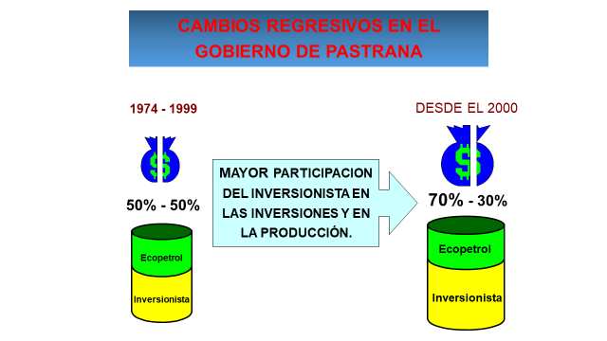
Si vemos al detalle los 13 contratos que la ANH ha firmado para la exploración y explotación de YNC, la participación promedio que de quedará al país, de lo que se extraiga, será del 1,38%. La máxima participación será del 3%, y la obtendrá en el Contrato VMM-2.
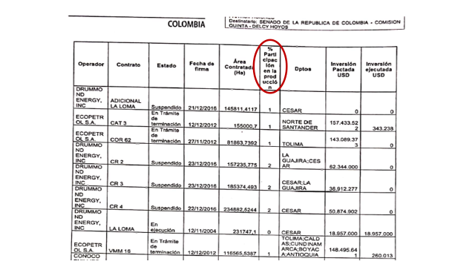
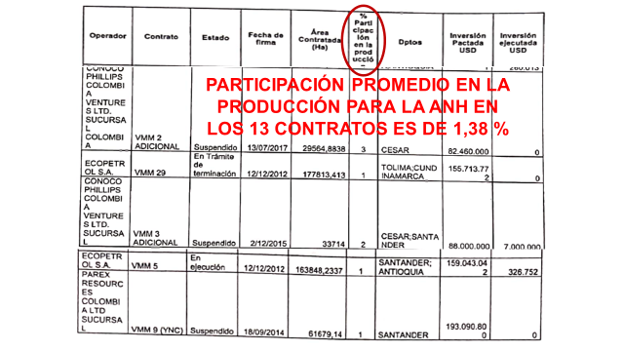
Ahora, en cuanto a las regalías, la liquidación se basa en la ley 756 de 2002, bajo un modelo escalonado, donde el porcentaje liquidado depende de la producción de cada campo; la cual puede oscilar entre el 4.8% y el 25%.
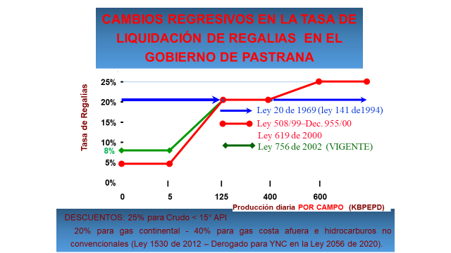
Sin embargo, las estadísticas del porcentaje recibido por regalías de más de 360 “campos” nuevos, bajo el contrato de concesión de la ANH, es del 6,36% para gas y del 7,69% para crudo.

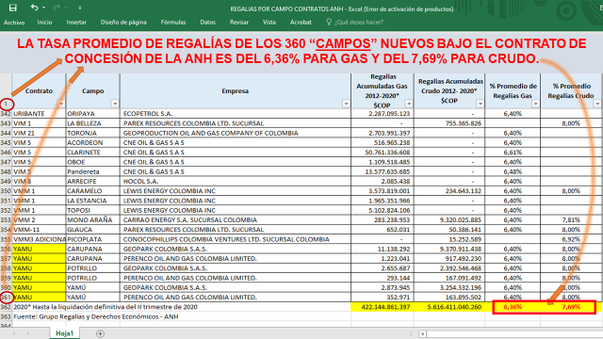
Basados en estas estadísticas, es preciso señalar que la seguridad energética no dependerá de la explotación de los yacimientos no convencionales tipo roca generadora con fracturamiento hidráulico multietapa a través de pozos horizontales, pues dado el caso que se llegará a producir un millón de barriles por día, el país no recibirá más de 100 mil barriles por día, insuficientes para la carga de las refinerías, que requieren 400 mil barriles por día.
Por otro lado, la participación por precios altos (otro derecho económico para el país), se dará cuando la producción acumulada por “campo” (no por contrato), supere 5 millones de barriles, y el precio supere los 80 dólares el barril; lo cual, difícilmente se dará, porque cada plataforma multipozo será considerada un “campo” independiente, donde nunca se llegará a una producción acumulada de 5 millones de barriles, debido al bajo factor de recobro y la declinación acelerada de este tipo de yacimientos, por su baja o nula permeabilidad.
Igualmente, según las cláusulas del contrato, el contratista inversionista tiene libre disponibilidad del hidrocarburo que produzca, no estando obligado a venderlo para la refinación interna; y si lo vende, se le debe pagar a precio internacional como si el país lo importara.
De la misma manera, de acuerdo al contrato y a las Leyes 1530 de 2012 y 2056 de 2020, la ANH hace el recaudo de las regalías en dinero, con los descuentos correspondientes por transporte, almacenamiento, trasiego y comercialización. O sea, no recauda las regalías en especie, porque la ANH no es una empresa operadora, no tiene líneas de flujo (oleoductos y gasoductos), no tiene infraestructura de almacenamiento, y no refina. Por último, hay que tener en cuenta que la ANH o el país no recibirá o heredará este tipo de campos de hidrocarburos provenientes de YNC tipo RG, porque este tipo de yacimientos se agotan rápidamente. Su vida útil no supera los 20 años, y el contrato es por 24 años, con posibles prórrogas, sin el contratista los solicita.
Hoy el país tiene autosuficiencia petrolera, gracias a la producción de los campos maduros que Ecopetrol S.A opera y que recibió después de la terminación de los contratos de asociación y las antiguas concesiones. En los campos provenientes de YNC de RG, eso no ocurrirá.
Tampoco es cierto que al país le queden reservas de petróleo para 7 años y de gas para 8, pues el gobierno se refiere es a las reservas PROBADAS, que son como la “caja menor” de cualquier empresa. Según el documento del Sistema de Administración de Recursos Petroleros (“Petroleum Resources Management System - PRMS”), adoptado por parte del equipo técnico de la Gerencia de Reservas y Operaciones (GRO), de la ANH, como método de evaluación de los Recursos y Reservas de hidrocarburos existentes en el país, de acuerdo a la Resolución No. 77 de 22 de febrero de 2019… “Por medio del cual se actualiza la metodología de valoración de recursos y reservas de hidrocarburos del país, en desarrollo del Acuerdo No. 11 de 2008 y del Acuerdo No. 003 de 2018, expedidos por la Agencia Nacional de Hidrocarburos”, la definición de reservas PROBADAS es: “una categoría incremental de cantidades recuperables estimadas asociadas con un grado definido de incertidumbre. Las Reservas probadas son aquellas cantidades de petróleo, que mediante el análisis de datos de geociencias y de ingeniería, pueden ser estimadas con certeza razonable, para ser comercialmente recuperadas a partir de una fecha dada en adelante, de yacimientos conocidos y bajo condiciones económicas definidas, métodos de operación y regulaciones gubernamentales. Si se usan métodos determinísticos, el término “certeza razonable” pretende expresar un alto grado de confianza de que las cantidades serán recuperadas. Si se usan métodos probabilísticos, debería haber por lo menos un 90% de probabilidad de que las cantidades realmente recuperadas igualen o excedan las estimaciones”.
Lo anterior significa que las reservas probadas son aquellas desarrolladas a través de la perforación de los pozos, con las correspondientes líneas de flujo, estaciones de recolección, plantas de tratamiento y oleoductos o gasoductos para la entrega al cliente con un nivel de confianza superior al 90%; y cuando se refieren a reservas probadas de gas, son aquellas que ya se comercializaron, o se vendieron. Lo anterior significa que las reservas probadas de gas que reporta el gobierno, son las que ya se vendieron en las subastas hechas por Ecopetrol S.A, y que se producirán hasta el 2028.
De acuerdo a las propias estadísticas de la ANH, las reservas probadas de petróleo, en los últimos 20 años se han mantenido entre 1500 y 2000 millones de barriles, pues a medida que se extraen, se INCORPORAN más barriles como reservas probadas desarrollando reservas de petróleo original en sitio ya descubiertas (POES); y las de gas se han mantenido entre 3.5 y 5.4 Tera pies cúbicos, sin nuevos descubrimientos, pues es mucho mayor el gas producido fiscalizado que el comercializado. Así las cosas, actualmente se producen 1945 millones de pies cúbicos de gas por día, fiscalizados o medidos; y se comercializan 1100 millones de pies cúbicos. La diferencia (845 millones de pies cúbicos), son reinyectados a los yacimientos de donde provienen.

Según la ANH, en respuesta del pasado 18 de enero de 2021, dada al cuestionario enviado por la Comisión V de la Cámara de Representantes, durante toda la historia petrolera de Colombia, se han descubierto 65500 millones de barriles de petróleo (POES), y 27 Tera pies cúbicos de gas (GOES); de los cuales se han extraído 10500 millones de barriles de petróleo, para un factor de recobro del 16%; y 10.5 Tera pies cúbicos de gas, para un factor de recobro del 39%. De acuerdo a lo anterior, si se continua con el mismo proceso de desarrollo de las reservas de petróleo ya descubiertas (convencionales), hasta lograr el 40% de factor de recobro promedio mundial, el país tiene un potencial de reservas por desarrollar, para 43 años, produciendo a una tasa de un millón de barriles por día. Así mismo, en cuanto al gas, si mantenemos el mismo ritmo de producción de 1100 millones de pies cúbicos por día, tendremos gas para 20 años, hasta llegar al factor de recobro del 70%, que es la vida útil promedio de un yacimiento de gas. Conclusión: mientras que EE:UU tuvo que implementar el fracturamiento hidráulico multietapa a través de pozos horizontales en rocas generadoras, porque su factor de recobro para petróleo convencional llegó al 60% en el año 2000… Colombia no lo requiere.
El sector de hidrocarburos tiene una gran importancia para la economía nacional, pero su aporte al PIB es muchísimo menor que el de sectores como manufacturas, comercio y agricultura, aunque tiene la capacidad de afectarlos por medio de sus efectos cambiarios que hacen más barato importar bienes y servicios. Por lo tanto, el de hidrocarburos es un sector que depende de los inestables precios del mercado internacional y no ayuda a la recuperación de la economía, como tampoco a la industrialización ni a la diversificación de la canasta familiar. Actualmente, existen 229 beneficios tributarios que las benefician y otras prerrogativas. El sector apenas aportó el 10,83% del recaudo total por impuestos de renta, pero el 82% provino de Ecopetrol. Las regalías, por su parte, se descuentan del impuesto de renta, lo que reduce aún más la suma que se paga al fisco nacional. Este sector es además muy poco intensivo en empleo porque la mayor parte del empleo es indirecto, y la generación de valor por la exportación es muy baja. Este aparte termina destacando que los países petroleros tienen en promedio un Índice de Pobreza Multidimensional 2.26 veces mayor que el promedio nacional y la reprimarización de la economía y el aumento de la dependencia de los hidrocarburos solo permitirá la prosperidad de un sector muy minoritario de la sociedad, a costa de las condiciones de vida de las actuales y futuras generaciones.
Así las cosas, bajo el actual modelo contractual para exploración y producción de hidrocarburos, con tan baja participación en la producción, con mínimas regalías recibidas y con tantas prebendas o descuentos tributarios… el país tendrá, en el negocio de los yacimientos no convencionales de roca generadora, una participación en la renta petrolera (Government Take), inferior al 22%, mientras que el promedio mundial, según cálculos realizados por la PTA de Total, es del 75%.
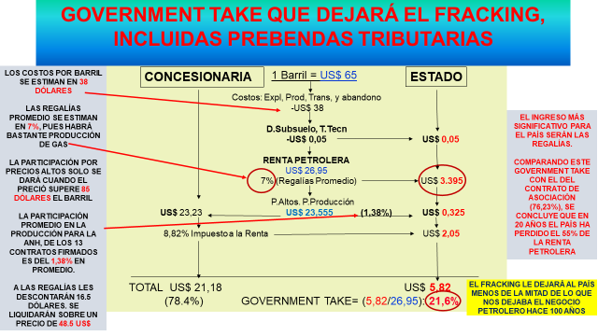

- MARCO JURIDICO.

- El desarrollo normativo para la exploración y explotación de yacimientos convencionales y no convencionales en Colombia, incluidos los de Rocas Generadoras.

- Conpes 3517 – 2008: “Recomendó a la ANH y al Ministerio de Minas y Energía consolidar el marco normativo, contractual y técnico para la asignación de los derechos de exploración y explotación de gas metano en depósitos de carbón y recomendó establecer un reglamento para la contratación de áreas para la exploración y producción de estos o proponer los ajustes pertinentes al reglamento de contratación vigente.”
- Resolución No. 181495 del 28 de diciembre de 2009 del Ministerio de Minas y Energía. Por el cual se reglamenta técnicamente las actividades de exploración y explotación de hidrocarburos.
- Decreto 381 del 16 de febrero de 2012 “Por el cual se modifica la estructura del Ministerio de Minas y Energía”: Este decreto determinó en el numeral 8 de su artículo 2º que es función del Ministerio de Minas y Energía expedir los reglamentos del sector para la exploración, explotación, transporte, refinación, distribución, procesamiento, beneficio, comercialización y exportación de recursos naturales no renovables y biocombustibles, lo cual ha sido sustento para la expedición de una serie de normas que reglamentan lo relacionado con la exploración y explotación de yacimientos no convencionales a través del fracturamiento hidráulico multietapa a través de pozos horizontales en Roca Generadora.
- Resolución No. 180742 del 16 de mayo de 2012: a través de la cual el Ministerio de Minas y Energía establece los procedimientos para la exploración y explotación de hidrocarburos en yacimientos no convencionales.
- Ley 1530 del 17 de mayo de 2012 “Por la cual se regula la organización y el funcionamiento del Sistema General de Regalías”: El artículo 13° de esta norma estableció que el Gobierno Nacional definiría los criterios y procedimientos que permitan desarrollar la exploración y explotación de recursos naturales no renovables técnica, económica y ambientalmente eficiente, así como los aspectos técnicos, tecnológicos, operativos y administrativos para ejercer la labor de fiscalización.
- Decreto 3004 del 26 de diciembre de 2013 “Por el cual se establecen los criterios y procedimientos para la exploración y explotación de hidrocarburos en yacimientos no convencionales”: Para los efectos de este decreto, su artículo primero estipuló que se entenderá por yacimiento no convencional la formación rocosa con baja permeabilidad primaria a la que se la debe realizar estimulación para mejorar las condiciones de movilidad y recobro de hidrocarburos, y así fijó un término de 6 meses para que el Ministerio de Minas y Energía expidiera normas técnicas y procedimientos en materia de integridad de pozos, estimulación hidráulica, inyección de agua de producción, fluidos de retorno y sobre otras materias técnicas asociadas a la exploración y explotación de los yacimientos no convencionales.
- Resolución No. 90341 del 27 de marzo de 2014 “Por la cual se establecen requerimientos técnicos y procedimientos para la exploración y explotación de hidrocarburos en yacimientos no convencionales”: Esta resolución se expidió con fundamento en el término estipulado por el Decreto 3004 del 26 de diciembre de 2013 para que el Ministerio de Minas y Energía expidiera las normas técnicas pertinentes para el desarrollo de la actividad, modificando y dando alcance al contenido de la Resolución 180742 del 16 de mayo de 2012.
- Resolución No. 0421 del 20 de marzo de 2014 por la cual se adoptan términos de referencia para la elaboración de Estudios de Impacto Ambiental para los proyectos de perforación exploratoria de hidrocarburos y se toman otras determinaciones.
- Acuerdo 03 de 2014 de la Agencia Nacional de Hidrocarburos “Por el cual se adiciona el Acuerdo 4 de 2012, con el objeto de incorporar al Reglamento de Contratación para Exploración y Explotación de Hidrocarburos parámetros y normas aplicables al desarrollo de Yacimientos No Convencionales, y se dictan disposiciones complementarias”: Este acuerdo se expidió con el fin de darle piso jurídico a la ejecución de programas especiales de exploración y producción que se acomodaran a las particularidades de los yacimientos no convencionales, incluyendo términos más flexibles y favorables para promover su desarrollo.
- Decreto 1073 de 2015, en lo relacionado con determinación de la participación en la liquidación de las regalías.
- Decreto compilatorio 1076 de 2015: Además de exponer las condiciones para los estudios de impacto ambiental, también se establecen condiciones y restricciones para el desarrollo del fracturamiento hidráulico multietapa a través de pozos horizontales en yacimientos no convencionales tipo roca generadora.
- Decreto 1493 de 2015 del Ministerio de Minas y Energía, “por el cual se adiciona el Decreto Único Reglamentario del Sector Administrativo de Minas y Energía”.
- Decreto 328 de 2020 del Ministerio de Minas y Energía, "por el cual se fijan lineamientos para adelantar Proyectos Piloto de Investigación Integral -PPI/ sobre Yacimientos No Convencionales -YNC de hidrocarburos con la utilización de la técnica de Fracturamiento Hidráulico Multietapa con Perforación Horizontal-FH-PH, y se dictan otras disposiciones"

2. principio de precaución y la protección del medio ambiente.

Colombia, mediante la expedición de la Ley 164 de 1994 ratificó la Convención Marco de las Naciones Unidas sobre el Cambio Climático suscrita en Nueva York el 9 de marzo 1992, la cual consagró el principio de precaución, en a su artículo 3.3, de la siguiente manera:

Las Partes deberían tomar medidas de precaución para prever, prevenir o reducir al mínimo las causas del cambio climático y mitigar sus efectos adversos. Cuando haya amenaza de daño grave o irreversible, no debería utilizarse la falta de total certidumbre científica como razón para posponer tales medidas, tomando en cuenta que las políticas y medidas para hacer frente al cambio climático deberían ser eficaces en función de los costos a fin de asegurar beneficios mundiales al menor costo posible. A tal fin, esas políticas y medidas deberían tener en cuenta los distintos contextos socioeconómicos, ser integrales, incluir todas las fuentes, sumideros y depósitos pertinentes de gases de efecto invernadero y abarcar todos los sectores económicos. Los esfuerzos para hacer frente al cambio climático pueden llevarse a cabo en cooperación entre las Partes interesadas.

Por su parte, la Declaración de Río de Janeiro sobre el medio ambiente y el desarrollo consagró en su principio No. 15 que:

Con el fin de proteger el medio ambiente, los Estados deberán aplicar ampliamente el criterio de precaución conforme a sus capacidades. Cuando haya peligro de daño grave o irreversible, la falta de certeza científica absoluta no deberá utilizarse como razón para postergar la adopción de medidas eficaces en función de los costos para impedir la degradación del medio ambiente.

Este principio fue incorporado en nuestro ordenamiento interno con a través del numeral 1 del artículo primero de la Ley 99 de 1993, que estipuló:

El proceso de desarrollo económico y social del país se orientará según los principios universales y del desarrollo sostenible contenidos en la Declaración de Río de Janeiro de junio de 1992 sobre Medio Ambiente y Desarrollo.

Adicionalmente, el principio de precaución ha sido incluido en diversos tratados internacionales sobre protección del medio ambiente, como el Convenio de Estocolmo sobre Contaminantes Orgánicos Persistentes ratificados por 32 Estados Miembros de la OEA; el Convenio sobre la Diversidad Biológica ratificado por 34 Estados Miembros; Convenio sobre la protección y utilización de los cursos de agua transfronterizos y de los lagos internacionales de la comisión Económica para Europa; Convención de Bamako sobre la prohibición de la importación a África, la fiscalización de los movimientos transfronterizos y la gestión dentro de África de desechos peligrosos; la Convención para la Protección del Medio Ambiente Marino y la Zona Costera del Atlántico Nordeste; la Convención sobre la Protección del Medio Marino de la Zona del Mar Báltico; el Convenio Marco para la Protección del Medio Marino del Mar Caspio; Declaración Ministerial de la Conferencia Internacional sobre la Protección del Mar del Norte; el Protocolo sobre la Protección del Mar Mediterráneo contra la contaminación de origen terrestre; el Convenio sobre la cooperación para la protección y el uso sostenible del Danubio y el Convenio sobre la protección del Rin.

Al igual que Colombia, otros países miembros de la OEA han incorporado el principio de precaución en su normatividad interna, tales como Antigua y Barbuda, Argentina, Canadá, Cuba, Ecuador, México, Perú, República Dominicana, Chile, Panamá y Uruguay.

La Corte Interamericana de Derechos Humanos ha dicho que el principio de precaución, en materia ambiental, se refiera a las medidas que se deben adoptar en casos donde no existe certeza científica sobre el impacto que pueda tener una actividad en el medio ambiente.
En nuestro derecho interno, además de la Ley 99 de 1993, el artículo 79 de la Constitución Política prescribe que todas las personas tienen derecho a gozar de un ambiente sano:

ARTICULO 79. Todas las personas tienen derecho a gozar de un ambiente sano. La ley garantizará la participación de la comunidad en las decisiones que puedan afectarlo.

Es deber del Estado proteger la diversidad e integridad del ambiente, conservar las áreas de especial importancia ecológica y fomentar la educación para el logro de estos fines.

En la misma línea, de acuerdo con el artículo 80 constitucional, el Estado es el planificador del manejo y aprovechamiento de los recursos naturales, con el fin de garantizar su desarrollo sostenible, su conservación, restauración o sustitución y “prevenir y controlar los efectos de deterioro ambiental”.

De esta manera, Nuestra Constitución provee una combinación de obligaciones del Estado y de los ciudadanos junto a un derecho individual (artículos 8, 95 numeral 8 y 366). Es así como se advierte un enfoque que aborda la cuestión ambiental desde los puntos de vista ético, económico y jurídico: Desde el plano ético se construye un principio biocéntrico que considera al hombre como parte de la naturaleza, otorgándoles a ambos valores. Desde el plano económico, el sistema productivo ya no puede extraer recursos ni producir desechos ilimitadamente, debiendo sujetarse al interés social, al ambiente y al patrimonio cultural de la nación; encuentra, además, como límites el bien común y la dirección general a cargo del Estado. En el plano jurídico el Derecho y el Estado no solamente deben proteger la dignidad y la libertad del hombre frente a otros hombres, sino ante la amenaza que representa la explotación y el agotamiento de los recursos naturales; para lo cual deben elaborar nuevos valores, normas, técnicas jurídicas y principios donde prime la tutela de valores colectivos frente a valores individuales.

La misma Ley 99, en el numeral 6to del artículo 1 ordena tener en cuenta para la adopción de políticas ambientales el resultado de un proceso de investigación científica y recurrir al principio de precaución cuando exista peligro de daño grave o irreversible y ausencia de certeza científica.

Entonces, ante la duda sobre los posibles daños que pueda causar una actividad al medio ambiente se le debe dar prioridad a la protección de éste, por lo que la precaución no solo atiende en su ejercicio a las consecuencias de los actos, sino que principalmente exige una postura activa del Estado en anticipación, que con un objetivo de previsión de la futura situación medioambiental a efectos de optimizar el entorno de la vida natural36; en total oposición a la serie de medidas que han venido siendo adoptadas por distintos gobiernos en preparación del piso jurídico que le diera vía libre a la exploración y explotación de yacimientos no convencionales mediante el fracturamiento hidráulico multietapa a través de pozos horizontales en roca generadora.

El Estado colombiano ha venido ignorando que la protección al medio ambiente es un principio de orden económico, en especial para actividades de la industria extractiva, por la gran cantidad de externalidades que produce.
La Corte Constitucional ha aplicado ya el principio de precaución en actividades de aspersión con glifosato en cultivos de uso ilícitos y en otras actividades de exploración y explotación de recursos naturales.

De las consideraciones técnicas expuestas líneas arriba hemos podido identificar que el fracking implica la existencia de una posibilidad real de un riesgo, que sea grave e irreversible y es necesario certeza científica, así no sea absoluta de las consecuencias que estos riesgos implican para el medio ambiente y la vida.

Por ende, a la luz del principio de precaución y prevención en materia ambiental, la autorización en Colombia de la fracturación hidráulica debe ser reversada debido a su potencialidad de causar daños al medio ambiente y a la salud humana, cuya gravedad sea irreversible; y esto no sería ajeno a lo que ha sucedido en otros países, como se señalará posteriormente.

- DERECHO COMPARADO.

Muchos países del mundo y Estados de Estados Unidos, Australia y Canadá han prohibido el uso combinado de las técnicas no convencionales de fracturamiento hidráulico multietapa y la perforación horizontal desde plataformas multipozo en rocas generadoras de hidrocarburos.
- Francia:
En el 2011 Francia fue el primer país del mundo en prohibir el fracturamiento hidráulico multietapa con perforación horizontal. La prohibición se encuentra expresa en la ley # 2011-835 del 13 de julio de 2011; la cual fue promovida por el presidente del momento: Nicolás Sarkozy. En esta se establece qué conforme al Código del Ambiente, en específico el artículo 110 - 1 en el que se consagra el principio de prevención y de corrección previa, el fracking tiene altas probabilidades de generar daños irreversibles al ambiente y a su vez a la salud pública, en especial por las potenciales afectaciones que podría generar en los cuerpos de agua (contaminación, disminución en su disponibilidad, entre otros). Esta ley fue demandada ante la Corte Constitucional francesa, la cual finalmente decidió que el fracking representa una amenaza para el ambiente y mantuvo la constitucionalidad de la Ley.
De igual manera, en el 2017 en este País se promovió una Ley que prohíbe la explotación de combustibles fósiles en el territorio a partir del 2040. Por consiguiente, no se emitirán nuevas licencias de exploración y/o de explotación, y no se renovarán las ya existentes. Este gesto simbólico significa mucho en el avance hacia la implementación de energías limpias, en especial, en un país que depende en un 99% de las importaciones de hidrocarburos, como Francia.

- Alemania
Además de Francia, Alemania es uno de los países europeos que ha realizado una prohibición amplia al fracturamiento hidráulico multietapa con perforación horizontal. En el 2016, a través de una interpretación del conjunto de leyes de Recursos Hídricos (Wasserhaushaltgesetz) y la Ley de Montañas (Bundesberggesetz), el Congreso alemán decidió prohibir -con algunas acotaciones- el fracturamiento hidráulico multietapa con perforación horizontal en toda la República Federal.
La regulación en Alemania establece una taxonomía del fracturamiento hidráulico multietapa con perforación horizontal que lo divide en convencional y no convencional. Así, el fracturamiento hidráulico multietapa con perforación horizontal convencional es el que se realiza por debajo de los 3000 metros de la tierra y el no convencional es todo aquel que se realiza a menos de 3000 metros bajo el nivel de la tierra. La regulación se hizo bajo dos perspectivas: el agua y las montañas.
Los elementos más robustos de la regulación se dieron en la Ley Federal del Agua. En esta, el principal argumento para la prohibición del fracking no convencional se basó en el hecho de que como este no se ha realizado en Alemania, no hay conocimiento sobre las posibles afectaciones a las fuentes hídricas. Así, como consecuencia de lo anterior, tampoco hay conocimiento suficiente sobre posibles afectaciones en la salud de las personas. Esto permite observar una aplicación del principio de precaución pues, a falta de evidencia científica, pero bajo la duda de un posible daño a la salud y al medio ambiente, se escoge la prohibición.
El anterior razonamiento llevó a dos regulaciones diferentes: por un lado, se realizó una prohibición general del fracturamiento hidráulico multietapa con perforación horizontal no convencional en toda la República Federal. Por otro lado, se concedió un permiso para pruebas de carácter científico para explorar las consecuencias de este método sobre el medio ambiente, en particular sobre el subsuelo y las fuentes hídricas. Este permiso no es general, pues prohíbe que en estos experimentos se utilicen sustancias peligrosas para el agua (wassergefährende Gemische). Con este fin, el Gobierno Federal estableció en el 2018 una Comisión de Expertos encargada de determinar las consecuencias de la utilización de este método no convencional.
La regulación en tema de fracturamiento hidráulico multietapa con perforación horizontal convencional en esta misma Ley siguió permitiendo que se realizara este método en todos los lugares que no estén cerca a fuentes de hídricas, represas y lagos naturales. Además, se prohibieron sustancias que signifiquen algún peligro para las fuentes hídricas y se exigió divulgación en internet de todas las sustancias con las que se realiza esta actividad.
Finalmente, se establece una prohibición general de cualquier tipo de fracturamiento hidráulico multietapa con perforación horizontal en Parques Naturales.

- Estado de Nueva York, Estados Unidos:
El Estado de Nueva York, Estados Unidos, en el año 2014 decidió prohibir esta práctica en su territorio tras conocer un estudio emitido por el New York State Department of Environmental Conservation, cuyos resultados fueron:

- El agua para realizar la fracturación hidráulica puede ser obtenida de distintas fuentes, una de ellas son los cuerpos de agua superficiales. Esta utilización puede causar cambio en los niveles de disponibilidad de agua en el estado, lo cual tiene impactos ecosistémicos y reduce de los cauces de los ríos.
- Existe un número alto de contaminantes contenidos en los líquidos utilizados en la fracturación hidráulica. El derrame de estos elementos depende de variados eventos como la ruptura de uno de los equipos de operación, errores humanos, vandalismo y accidentes. Ocurrido un evento de estos, los contaminantes podrían resultar en distintos cuerpos de agua que dotan al estado de agua potable.
- El agua que se utiliza para el proceso de fracturación se mezcla con diversos elementos contaminantes. Se reconoce entonces que en caso de que no se realice un tratamiento correcto de eliminación y disposición, esta pueda llegar a cuerpos de agua y contaminarlos.
- El desarrollo del fracturamiento hidráulico multietapa con perforación horizontal a gran escala puede generar daños a los ecosistemas en tanto que modifica, elimina y/o divide los hábitats de diferentes especies volviendo inviable su conservación y afectando la cadena trófica.
- Maryland, Estados Unidos.
Además de Nueva York, Maryland realizó una moratoria hasta el 2021 para toda explotación bajo el método del fracturamiento hidráulico multietapa con perforación horizontal, con base en estudios publicados por el Environmental Protection Agency (EPA). Estos estudios alertaban sobre una posible contaminación de los recursos hídricos en las diferentes etapas de la exploración y extracción. A continuación, se exponen los principales argumentos de este estudio y el contenido de la moratoria decretada.
El estudio del EPA divide las etapas del fracturamiento hidráulico multietapa con perforación horizontal a partir de los diferentes momentos relacionados con el agua. Así, a continuación, se exponen las etapas y lo que ocurre en cada una de estas:
- Adquisición de agua: es la recolección de agua -del subsuelo o de la superficie- para realizar fracturación hidráulica.
- Mezcla de químicos: es el momento en el que se mezcla el agua con los aditivos y el apuntalante.
- Inyección: es la inyección y el movimiento de fluidos de fracturación hidráulica a través del pozo de producción hacia las formaciones rocosas.
- Manipulación del agua producida: la recolección del agua que retorna a la superficie después de la fracturación hidráulica. También se refiere al momento de transporte del agua para su desecho o reutilización.
- Desecho y reutilización de los residuos de agua.
Ya establecidos las diferentes etapas de la fracturación hidráulica a partir del ciclo del agua, la EPA realizó una exposición de los principales riesgos que surgen en cada uno de estos momentos. A continuación se exponen las principales conclusiones del estudio:
- En la adquisición del agua: con notables excepciones, la fracturación hidráulica usa un porcentaje relativamente bajo de agua en comparación con el total del uso y disponibilidad de agua en escalas geográficas grandes. Aún con esto, la adquisición de agua para fracking puede afectar la cantidad y calidad de recursos de agua potable al alterar el balance entre la demanda de recursos locales de agua y la disponibilidad de estos recursos. Estos riesgos cobran especial relevancia en lugares con baja disponibilidad de agua potable.
- En la mezcla de químicos: derrames de líquidos de fracturación hidráulica y aditivos durante la mezcla de químicos ha alcanzado en algunos casos fuentes hídricas superficiales y, en ocasiones, del subsuelo. Frente a estas situaciones, la EPA recomienda el desarrollo de planes de prevención de derrames.
- En la inyección del pozo: los principales impactos relacionados con la inyección han ocurrido en algunas instancias. En particular, fallas en la integridad mecánica en la tubería del pozo han permitido que gases o líquidos se desplacen a recursos subterráneos de agua potable en algunas partes de los Estados Unidos. Como consecuencia de esto la integridad mecánica del pozo y la distancia de la separación vertical entre las formaciones rocosas y el agua potable subterránea son factores relevantes que afectan la frecuencia y severidad de los impactos sobre los recursos hídricos. La presencia de múltiples capas de carcasas cimentadas y una gran barrera rocosa entre las rocas fragmentadas hidráulicamente y el agua subterránea puede reducir la frecuencia de impactos sobre los recursos de agua potable en la etapa de inyección.
- Manipulación del agua producida: el principal riesgo en esta etapa son los derrames de sustancias que puedan afectar - y han afectado- los recursos de agua potable. Algunos casos de impactos sobre el recurso hídrico sugieren que se caracterizan por incrementos en la salinidad del agua. Frente a estas situaciones, la EPA ha sugerido prevención de derrames y un plan de acción frente a situaciones de derrame.
- Desecho y reutilización de los recursos hídricos: el desecho de los líquidos de fracturación hidráulica ha impactado la calidad del agua subterránea y de las aguas superficiales en algunas instancias. En particular, descargas de líquidos tratados de manera inadecuada han contribuido a los niveles elevados de sustancias peligrosas en al menos un sistema de agua potable. Fosos desalineados proveen un camino directo para que los contaminantes lleguen a aguas subterráneas.
En cuanto a la regulación derivada de estos motivos, el Estado de Maryland introdujo el 3 de febrero de 2018 una Ley que prohibió al Departamento de Medio Ambiente realizar concesiones para fracturación hidráulica hasta el 1 de Octubre de 2019. Además, señaló que una vez llegada esa fecha se podría realizar fracking bajo unas condiciones particulares. Así, la norma prohibió que una persona realice la fracturación hidráulica en una jurisdicción local, a menos que la jurisdicción local hubiese realizado un referéndum en el que la mayoría de votantes respondiera de manera afirmativa frente a una pregunta sobre la ejecución de este proyecto.

- Cuenca del Río Delaware, Estados Unidos.
El 30 de mayo de 2018 concluyó el período de cuatro meses para comentar la regulación del fracturamiento hidráulico multietapa con perforación horizontal por parte de la Comisión de la cuenca del río Delaware (DRBC, por sus siglas en inglés). A pesar de que a la fecha no se ha hecho pública la regulación definitiva, los principales motivos y limitaciones propuestas en el proyecto de regulación son los siguientes.
La DRBC revisó numerosos estudios relacionados con los potenciales impactos de fracturación hidráulica de alto volumen cerca de recursos hídricos. Dentro de estos estudios, la Comisión hace especial énfasis en el publicado por la EPA, que sirvió como fundamento para la prohibición realizado en Maryland -como se menciona en líneas anteriores. Los principales argumentos expuestos por estos estudios son posibles derrames en las etapas de adquisición y manejo del agua, filtraciones de fluidos de fracturamiento hidráulico multietapa con perforación horizontal hacia los recursos hídricos y reducción en el agua potable disponible para el hogar.
A partir de la información derivada del estudio de la EPA, la DRBC concluyó que esos riesgos eran especialmente preocupantes para la cuenca del río Delaware porque del agua producida por este viven 15 millones de personas -5 por ciento de la población estadounidense-. Además, el agua producida por la cuenca del río es de carácter limitado, es de conocimiento general que la cuenca sufre de constantes alertas de sequía. Por tanto, señala que tampoco debería permitirse la exportación de agua de la cuenca del río.
A partir de esta información, la regulación propuesta por parte de la DRBC tiene las siguientes aristas: primero, una prohibición general del fracturamiento hidráulico multietapa con perforación horizontal en toda la zona denominada como la cuenca del río Delaware en los estados de New York, New Jersey, Pensilvania y Delaware sobre la formación Marcellus (uno de los “shale” más productores en EEUU); segundo, se permite el transporte, tratamiento y disposición de agua residual del fracking en la cuenca; tercero, se permite la extracción de agua de la cuenca para la realización de fracking por fuera de esta zona.
Esta regulación no es vinculante todavía, pues la DRBC se encuentra analizando los comentarios realizados por diferentes ciudadanos.

- Estado de Victoria, Australia
El partido laborista australiano logró la prohibición general de toda extracción no convencional de gas y petróleo. Esta prohibición tuvo como base un estudio profundo encargado por el Parlamento de Victoria a un comité de expertos. A continuación, se exponen los principales riesgos expuestos por el comité relacionados con este método de extracción, que llevaron a la prohibición total.

- Riesgos sobre manantiales y fuentes de agua: se determina que en algunos lugares en los que hay yacimientos de gas -Gippsland y Otway Basins-, las piedras contentivas de gas no convencional se encuentran justo debajo de acuíferos que surten recursos hídricos para usos agronómicos y domésticos. Así, existe un riesgo de que un pozo de gas no convencional traspasa las diferentes capas geológicas y contaminan el agua subterránea colindante. Además, como la extracción de gas no convencional requiere más pozos que un yacimiento convencional porque el gas no fluye con la misma facilidad, este riesgo incrementa con cada pozo que se construya.
- Riesgos relacionados con la fracturamiento hidráulico multietapa con perforación horizontal: dentro de estos se pueden incluir las fracturas que se extienden y conectan con acuíferos, contaminando el recurso hídrico con gas metano, diferentes químicos o compuestos geogénicos.
- Riesgos surgidos a partir del agua recuperada después del fracturamiento: los fluidos de los que consiste la fracturación hidráulica, que retornan a la superficie una vez realizada la fracturación significan también un riesgo. El uso y desecho inapropiado de estos líquidos representan un riesgo de contaminación del medio ambiente, incluyendo el agua superficial y la tierra. Señalan múltiples casos en los que ya ha ocurrido esto.
Estas son pues los principales motivos que llevaron a una prohibición general del fracturamiento hidráulico multietapa con perforación horizontal en Victoria.

- Estado de Western Australia, Australia.
Las cuencas de Western Australia han sido identificadas como potencialmente prospectivas para la extracción de gas de roca generadora. El Departamento de Minas, Industria, Regulación y Seguridad ha estimado que esta región tiene reservas de este gas de aproximadamente 34.000 billones de metros cúbicos. Siendo el fracturamiento hidráulico multietapa con perforación horizontal el método de extracción de este gas, la normativa desarrollada por Western Australia en julio de 2017 tiene como base el principio de precaución en la medida que, a ausencia de certeza científica sobre los daños ambientales, se desarrolló un esquema regulatorio que prohibió parcialmente la realización de fracturamiento hidráulico multietapa con perforación horizontal en su territorio.

En primer lugar, se realizó una prohibición general del fracking en Perth y demás zonas metropolitanas. En segundo lugar, se estableció una moratoria hasta que un panel de expertos desarrolle evidencia científica asociada al fracking y plantee mecanismos regulatorios para identificar y minimizar riesgos ambientales y sociale.
Este tipo de moratorias han sido realizadas en otros lugares de Australia, tales como Tasmania y New South Wales.

- Provincia de Entre Ríos, Argentina.
La Legislatura de la Provincia de Entre Ríos, Argentina, decidió reglamentar de manera similar a Victoria a través de una prohibición general del fracking en su Ley 10.477.
Los argumentos planteados por el legislador de Entre Ríos tienen la misma base legal: el derecho constitucional de los argentinos a vivir un ambiente sano y equilibrado, el derecho a consumir agua saludable, potable, y a que se asegure a cada habitante la continua disponibilidad del recurso hídrico.
El primer argumento se basa en el principio de precaución. El legislador señala que la alta toxicidad de las sustancias con las que se realiza el fracturamiento hidráulico multietapa con perforación horizontal, junto con el riesgo de contaminación del aire y de las fuentes hídricas, representan situaciones que, aún sin prueba científica, deberían llevar a una prohibición.
El segundo argumento tiene como base el uso productivo de la tierra. Se señala que como el flujo inicial de gas no convencional disminuye pronto, por lo que es necesario perforar nuevos pozos para mantener la producción de los yacimientos. Eso tiene como consecuencia que vastas extensiones de tierra se vean ocupadas para la extracción y que los territorios ocupados sufran daños ambientales profundos.
En tercer lugar, se argumenta que es conocido que el fracturamiento hidráulico multietapa con perforación horizontal es causante de terremotos y uno de los factores más importantes de emisión de gases efecto invernadero, determinantes en el aumento de la temperatura del planeta.
Un cuarto argumento señala que la eficiencia de recuperación del gas no convencional es del 6,5% mientras que el del gas convencional es del 75-80%.
Por otro lado, la Ley resalta la importancia del Acuífero de Guaraní como “recurso hídrico transfronterizo que integra el dominio territorial soberano de la República Argentina”. Este es importante para la provisión de agua de personas de Brasil, Paraguay, Argentina y Uruguay.
A partir de lo anterior, la norma señala la responsabilidad que tienen la Provincia de Entre Ríos, como cotitular de ese bien común, de ejercer monitoreo y aprovechamiento sustentable del Acuífero.

Con base en lo anterior, la Ley 10477 señala la siguiente regulación: prohibición de la extracción, exploración y prospección de hidrocarburos líquidos y gaseosos por métodos no convencionales, incluyendo la técnica de fractura hidráulica -artículo 1.-. Se determinan las autoridades con la función de ejercer acciones preventivas pertinentes y oportunas que garanticen la demanda de protección de aguas, incluyendo el Acuífero de Guaraní -artículo 2- y se determina la autoridad competente para llevar el control sobre el tema -artículo 3-. Finalmente, en su artículo 4 se invita a las Provincias integrantes de la región asentada sobre el Sistema Acuífero Guaraní a legislar en la protección de este.

- Uruguay.
En el 2017 en Uruguay se dio moratoria durante cuatro años al fracturamiento hidráulico multietapa con perforación horizontal mediante la Ley N° 19.58. Durante las discusiones para su aprobación los Congresistas reconocieron que la información acerca del fracking era “atomizada” y “parcial”, razones por las que, antes de tomar una decisión pertinente para el país, consideraron necesario realizar más estudios. Además de esto, se estableció la necesidad de velar por la protección del acuífero Guaraní, el tercero más importante del mundo, el cual se podría ver afectado por el fracturamiento hidráulico multietapa con perforación horizontal.

- Estado de Paraná, Brasil.
La Ley número 18.947 del 22 de diciembre de 2016 del Estado de Paraná, Brasil, establece una moratoria de 10 años para la explotación. A continuación, se exponen los motivos y la regulación establecida.
En la Ley se establece que la falta de voluntad política a nivel nacional hace necesaria la toma de medidas frente a la realización de pozos petroleros bajo el método de fracturamiento hidráulico multietapa con perforación horizontal en el Estado de Paraná. Esta situación es particularmente relevante, señala la norma, en la medida que la Secretaría de Estado de Agricultura y Abastecimiento (SEAB) ha señalado lo siguiente dentro de las conclusiones de su protocolo administrativo número 13.875.922-9:

- Hay un alto riesgo de afectación a los recursos hídricos para la realización de actividades agropecuarias.
- La matriz energética se puede enriquecer con fuentes renovables que no tengan afectaciones ambientales tan graves.
- Hay ausencia de conocimiento científico suficiente para que se garantice la mitigación de los efectos de los impactos ambientales nefastos derivados de la explotación de esquisto. Por el contrario, se ha probado que existe un alto potencial de polución del suelo y del agua, así como de emisión de gases efecto invernadero.
- En virtud del principio de precaución no se recomienda realizar exploración a través de una actividad que, como se sabe, representa un alto potencial de polución del aire y del agua, pudiendo poner en riesgo el futuro de la actividad agronómica, de la economía del Estado y la salud del pueblo.
La regulación surgida a partir de estos motivos tiene dos artículos y guarda el siguiente contenido: En el artículo primero se suspenden todos los procedimientos para la expedición de licenciamientos y autorizaciones ambientales relacionados con la exploración y producción de petróleo y gas natural a través de la técnica de fracturación hidráulica en reservas no convencionales. Además, en su parágrafo único, se hace énfasis en que la regulación surge en virtud del principio de precaución.
Un su segundo artículo se señala que, una vez cumplido el plazo de la suspensión, se vuelve obligatorio para toda exploración que requiera fracturamiento hidráulico, el cumplimiento de los siguientes requisitos frente a la Agencia Nacional de Petróleo, Gas Natural y Combustibles:
- Presentación de estudio ambiental en el que se identifique la cuenca hidrográfica del pozo a explorar.
- Presentación de estudio hidrológico de aguas subterráneas en un radio de diez kilómetros de cada pozo a ser explorado.
- Realización de audiencia pública obligatoria en cada municipio en el que se vaya a construir un pozo de exploración de gas.
- Presentación de estudio de impacto económico y social de la región colindante con el pozo a ser explorado.
- Implementación de pozos de monitoreo de nivel freático localizado en el entorno de los pozos de extracción de gas, siendo obligatorio un monitoreo a cada veinte hectáreas.
- Obtención de aprobación del Consejo Estatal de Defensa del Medio Ambiente.
- Comprobación por medio de tests, modelos y estudios de que las actividades de exploración ocurrirán sin perjuicio al medio ambiente o a la salud humana.

- Escocia.
En enero del 2015, Escocia introdujo una moratoria relacionada con la explotación de petróleo y gas de esquisto (el líquido que se extrae a través del fracturamiento hidráulico multietapa con perforación horizontal). Esta regulación se mantiene en pie hasta el día de hoy. Adicionalmente, en el Parlamento Escocés se desarrolló en el 2016 un Concepto analizando los principales motivos para una posible prohibición del fracking en todo el territorio. Teniendo en cuenta que para este momento no existe prohibición alguna sino moratoria, en las siguientes líneas se expondrán (i) los principales motivos para la moratoria, (ii) el contenido concreto de la moratoria y (iii) los principales argumentos expuestos en el Concepto al Parlamento para la prohibición total del fracturamiento hidráulico multietapa con perforación horizontal en el territorio escocés.

La moratoria se realizó bajo la premisa de que la falta de información y las preocupaciones de las diferentes organizaciones civiles eran razón suficiente para decretarla hasta que un grupo de expertos determinase los impactos de la tecnología de fracturación hidráulica. Así, dan aplicación del principio de precaución como elemento definitorio de la regulación escogida.
Los ministros del Gobierno informaron al Parlamento que el Gobierno realizaría un estudio amplio y detallado en el que se analizarían los potenciales impactos de esta técnica. El programa de la investigación contendría los siguientes temas:

- Evaluación de los impactos en la salud
- Fortalecimiento en planeación
- Ampliación de regulaciones ambientales

En cuanto a la regulación, la moratoria es de carácter general para toda actividad que encaje dentro de la tecnología de fracking y se mantiene hasta que se tomen decisiones sobre los estudios que determinarán los impactos derivados de esta actividad.
El Concepto expuesto al Parlamento en el año 2016 contextualiza, en primer lugar, sobre el marco del Acuerdo de París y los compromisos de reducción de emisión de gases efecto invernadero. Después, señala los siguientes impactos relacionados con el fracturamiento hidráulico multietapa con perforación horizontal:

- Emisiones de gases efecto invernadero.
- Contaminación de fuentes de agua potable.
- Contaminación del aire.
- Afectaciones a la salud de los funcionarios de las empresas que realizan fracking como consecuencia de la contaminación del aire.
- Riesgo de actividad sísmica.

A pesar de los resultados expuestos en este Concepto, desde el 2016 no se han realizado mayores pronunciamientos sobre los pasos a seguir en términos regulatorios sobre el fracturamiento hidráulico multietapa con perforación horizontal. Esta situación ha llevado a que la rama judicial escocesa haya concluido que actualmente se mantiene la moratoria para la realización de fracturamiento hidráulico multietapa con perforación horizontal en el territorio.

- Castilla - La Mancha, España.
La Ley 1 del 9 de marzo de 2017 de la Comunidad Autónoma de Castilla la Mancha estableció en el apartado de motivos, qué en aras de evitar una mayor dependencia energética, diferentes estados europeos han decidido utilizar el método de fracturamiento hidráulico para la extracción de gas y petróleo. Bajo este contexto, la Comisión Europea emitió una comunicación al Parlamento Europeo en el que se exhorta a los estados miembros a desarrollar unos principios para la explotación a través de este método. Como consecuencia de esto, se emitió el 22 de enero de 2014 una recomendación señalando principios mínimos para la explotación a través de fracking, dentro de los que cabe mencionar unos estándares de planificación mínima y un análisis profundo de impacto ambiental.
Tras la publicación de la Recomendación, el Estado español mantuvo su regulación en relación con el fracking bajo los mismos estándares de los de métodos de explotación y exploración convencional, determinada en la Ley 17 del 29 de octubre de 2013. Así, la Comunidad Autónoma consideró que la regulación a nivel nacional es insuficiente, por lo que estableció la necesidad de contar con la existencia de un Plan Estratégico Sectorial Castilla-La Mancha. Este debe incluir posibles pozos para exploración y explotación y las posibles consecuencias que surjan en la superficie circundante y el subsuelo potencialmente afectados. Ante la necesidad de desarrollo de este plan, se realiza una moratoria para la concesión de licencias hasta que este se apruebe.
En cuanto a la regulación, el artículo 3 de la Ley establece que en el Plan Estratégico Sectorial se debe cumplir con una evaluación de riesgos del emplazamiento potencial, la superficie circundante y la formación geológica del territorio afectado. Además, el artículo 4 establece que debe establecerse una situación de referencia del emplazamiento de la instalación y de la superficie circundante y los subsuelos que se verán afectados, especialmente en cuanto a la calidad y las características de flujo de las aguas superficiales y subterráneas, la calidad del agua en los puntos de extracción de agua potable, la calidad del aire, la condición del suelo, la presencia de metano y otros compuestos volátiles en el agua, la existencia de materiales radiactivos en el subsuelo, evaluando el tipo de partículas radiactivas, mediciones y medidas de control, la sismicidad natural, presentando un registro de la actividad sísmica durante un año en el área de afección del proyecto, los usos del suelo, la biodiversidad, el estado de las infraestructuras y edificios, y, finalmente,en su caso, los pozos existentes y las estructuras abandonadas.
Adicionalmente, en el mismo artículo 4, se prohíben sustancias tóxicas con alto grado de preocupación, se exige publicidad en cuanto a las sustancias que se utilizarán en el proceso y se establece la obligación de realizar inspección sistemática, mantenimiento y comprobación del funcionamiento de los equipos.
Por otro lado, en el artículo 5 se exigen garantías financieras y se establece un régimen de responsabilidad estricto por las actividades relacionadas con la explotación hidráulica.
Finalmente, el artículo 6 señala que no se concederán nuevas autorizaciones de exploración, permisos de investigación ni concesiones de explotación de hidrocarburos obtenidos a través de fractura hidráulica en tanto no se apruebe el plan estratégico sectorial al que hace referencia el artículo tres.

Cordialmente,

________________________________
CÉSAR AUGUSTO ORTÍZ ZORRO
Representante a la Cámara
Partido Alianza Verde.

Referencias Bibliográficas.

- https://www.ehn.org/fractura-hidrulica-sustancias-qumicas-nocivas-2652592597/video
- https://actualidad.rt.com/actualidad/370929-fractura-hidraulica-aumento-radiacion
- https://www.laizquierdadiario.com/La-basura-del-fracking-en-Vaca-Muerta-un-desastre-ambiental-exorbitante?utm_source=lid&utm_medium=wp&utm_campaign=article-social-actions
- https://www.larepublica.co/economia/canacol-afirmo-que-colombia-tiene-reservas-de-gas-para-por-lo-menos-15-anos-mas-3199637
- https://thehill.com/policy/energy-environment/562518-epa-approved-substances-that-can-degrade-into-toxic-forever?rl=1
- https://www.bbc.com/news/world-us-canada-57665715
- https://www.ecowatch.com/fracking-boom-methane-climate-change-2639835805.html
- https://www.nationalgeographic.com/environment/article/fracking-boom-tied-to-methane-spike-in-earths-atmosphere
- https://computerhoy.com/noticias/life/canada-ola-calor-record-temperaturas-893041
- https://www.theguardian.com/environment/2021/jun/30/climate-crimes-oil-and-gas-environment
- https://actualidad.rt.com/actualidad/396363-estados-unidos-fracking-ecologia-petroleo
- https://www.larepublica.co/economia/a-colombia-le-quedan-reservas-de-petroleo-para-63-anos-y-de-gas-para-otros-77-3179277
- Ministerio de Minas y Energía. (2014). Recuperado el 3 de agosto de 2020, de https://www.minenergia.gov.co/documents/10180/23517/22632-11325.pdf
- United States Government Accountability Office. (2012). Recuperado el 3 de agosto de 2020, de https://www.gao.gov/assets/650/647782.pdf
- Guzmán, R. (2011). Recuperado el 3 de agosto de 2020, de http://www.anh.gov.co/Sala-de-Prensa/Presentaciones/Dr.%20Rodolfo%20Guzmán,%20Director,%20Arthur%20D'%20Little.pdf
- OLADE. (2014). Recuperado el 3 de agosto de 2020, de http://biblioteca.olade.org/opac-tmpl/Documentos/old0353.pdf
- Vargas, C. (2012). Recuperado el 3 de agosto de 2020, de http://www.anh.gov.co/Informacion-Geologica-y-Geofisica/Estudios-Integrados-y-Modelamientos/Documents/Evaluating%20total_Yet_to_Find_hydrocarbon_volume_in_Colombia.pdf
- ACNUR. (2020). Acnur. Recuperado el 2 de 8 de 2020, de Desplazados climáticos: https://eacnur.org/es/desplazados-climaticos
- Naciones Unidas. (2017). Estudio Analítico de la relación entre el cambio climático y el disfrute pleno y efectivo de los derechos del niño. Consejo de Derechos Humanos, Alto Comisionado de las Naciones Unidas para los Derechos Humanos. Naciones Unidas, Asamblea General.
- IPCC. (2018). Summary for Policymakers. En IPCC, In: Global Warming of 1.5°C. An IPCC Special Report on the impacts of global warming of 1.5ªC C above pre-industrial levels. Obtenido de https://www.ipcc.ch/site/assets/uploads/sites/2/2019/05/SR15_SPM_version_report_LR.pdf
- McSweeney, R. (23 de octubre de 2018). CarbonBrief: Clear on Climate. Recuperado el 26 de 07 de 2020, de Explainer: Nine ‘tipping points’ that could be triggered by climate change: https://www.carbonbrief.org/state-of-the-climate-new-record-ocean-heat-content-and-growing-a-el-nino
- PNUMA. (2019). Informe sobre la disparidad de las emisiones de 2019. Nairobi: Programa de las Naciones Unidas para el Medio Ambiente.
- Worland, J. (6 de julio de 2020). TIME. Obtenido de 2020 Is Our Last, Best Chance to Save the Planet: https://time.com/5864692/climate-change-defining-moment/?utm_campaign=IEA%20newsletters&utm_source=SendGrid&utm_medium=Email
- Frumhoff, P. C., Heede, R., & Oreskes, N. (2015). The climate responsibilities of industrial carbon producers. 157-171. Recuperado el 2 de agosto de 2020, de https://link.springer.com/article/10.1007/s10584-015-1472-5
- IPCC. (2014). IPCC. (R. Pachauri, & L. Meyer, Edits.) Recuperado el 02 de 08 de 2020, de https://www.ipcc.ch/site/assets/uploads/2018/03/WG3AR5_SPM_brochure_es-1.pdf
- Heede, R. (2014). Tracing anthropogenic carbon dioxide and methane emissions to fossil fuel and cement producers, 1854–2010. Climatic Change, 229-241. Recuperado el 2 de agosto de 2020, de https://link.springer.com/article/10.1007/s10584-013-0986-y#Tab1
- Hall, S. (26 de octubre de 2015). Scientific American. Recuperado el 15 de septiembre de 2019, de https://www.scientificamerican.com/article/exxon-knew-about-climate-change-almost-40-years-ago/
- Griffin, P. (2017). The Carbon Majors Database. Londres: Climate Accountability Institute.
- Climate Accountability Institute. (Octubre de 2019). Carbon Majors. Recuperado el 2 de agosto de 2020, de https://climateaccountability.org/pdf/SumRankingTo2017.pdf
- Ministerio de Ambiente. (Julio de 2015). Contribución prevista y determinada a nivel nacional iNDC. Recuperado el 15 de septiembre de 2019, de http://www.minambiente.gov.co/images/cambioclimatico/pdf/colombia_hacia_la_COP21/iNDC_espanol.pdf
- UNDP. (2019). The Heat is On: Taking Stock of Global Climate Ambition. UNDP.
- V. Masson-Delmotte, P. Z. (2018). IPCC, 2018: Global warming of 1.5°C. An IPCC Special Report on the impacts of global warming of 1.5°C. Ginebra: In Press.
- Hausfather, Z. (8 de octubre de 2018). CarbonBrief. Recuperado el 30 de septiembre de 2019, de Analysis: Why the IPCC 1.5C report expanded the carbon budget: https://www.carbonbrief.org/analysis-why-the-ipcc-1-5c-report-expanded-the-carbon-budget
- Heede, R., & Oreskes, N. (2016). Potential emissions of CO2 and methane from proved reserves of fossil fuels: An alternative analysis. Global Environmental Change 36, 12-20.
- McGlade, C., & Ekins, P. (2015). The geographical distribution of fossil fuels unused when limiting global warming to 2 °C. Nature volume 517, 187–190.
- Ecopetrol. (2020). Recuperado el 3 de agosto de 2020, de http://www.andi.com.co/Uploads/Felipe%20Bayón.pdf
- IDEAM. (Noviembre de 2016). Recuperado el 3 de agosto de 2020, de https://www4.unfccc.int/sites/SubmissionsStaging/NationalReports/Documents/4617350_Colombia-NC3-1-RESUMEN%20EJECUTIVO%20TCNCC%20COLOMBIA%20A%20LA%20CMNUCC%202017.pdf
- Global Witness. (23 de abril de 2019). Global Witness. Recuperado el 15 de septiembre de 2019, de https://www.globalwitness.org/en/campaigns/oil-gas-and-mining/overexposed/
- SEI, IISD, ODI, Climate Analytics, CICERO, UNEP. (Noviembre de 2019). Production Gap. Recuperado el 3 de agosto de 2020, de http://productiongap.org/wp-content/uploads/2019/11/Production-Gap-Report-2019.pdf
- Klare, M. (4 de octubre de 2012). The Nation. Recuperado el 22 de septiembre de 2019, de The New ‘Golden Age of Oil’ That Wasn’t: https://www.thenation.com/article/new-golden-age-oil-wasnt/
- Hughes, D. (2013). Drill, baby, drill. Can unconventional fuels usher a new era of energy abundance? Santa Rosa, California, U.S.A.: Post Carbon Institute. Recuperado de http://www.liege.mpoc.be/doc/energie/carbonefossile/-~En-anglais/Hughes-David_Drill-Baby-Drill_178pages-31Mo_fevrier2013.pdf
- Castillo-Mussot, M., Ugalde-Vélez, P., Montemayor-Aldrete, J., Lama-García, A., & Cruz, F. (2016). Impact of Global Energy Resources Based on Energy Return on their Investment (EROI) Parameters. Perspectives on Global Development and Technology. 15, 290-299. Recuperado de http://csh.izt.uam.mx/sistemadivisional/SDIP/proyectos/archivos_rpi/dea_5265_751_509_2_1_2016%20roi%20global%20recurses.pdf
- Brockway, P., Owen, A., Brand-Correa, L., & Hardt, L. (2019). Estimation of global final-stage energy-return-on-investment for fossil fuels with comparison to renewable energy sources. Nature Energy Vol. 4, 612-621.
- ANH. (18 de septiembre de 2019). ANH. Recuperado el 18 de septiembre de 2019, de Producción Fiscalizada Crudo 2019: http://www.anh.gov.co/Operaciones-Regalias-y-Participaciones/Sistema-Integrado-de-Operaciones/Paginas/Estadisticas-de-Produccion.aspx
- Guo, K., Zhang, B., Wachtmeister, H., Aleklett, K., Höök, & Mikael. (2017). Characteristic Production Decline Patterns for Shale GAs Wells in Barnett. International Journal of Sustainable Future for Human Security, 12-21.
- Lund, L. (2014). Decline Curve Analysis of Shale Oil Production: The Case of Eagle Ford. Upsala: Uppsala Universitet.
- Hughes, D. (2019). How long will the shale revolution last? Corvallia: Post Carbon Institute.
- IPCC. (1997). Estabilización de los gases atmosféricos de efecto invernadero: implicaciones físicas, biológicas y socioeconómicas. (J. M.-F. Houghton, Ed.) Recuperado el 3 de agosto de 2020, de https://archive.ipcc.ch/pdf/technical-papers/paper-III-sp.pdf
- Howarth, R. (2019). Ideas and perspectives: is shale gas a major driver of recent increase in global atmospheric methane? Biogeosciences, 3033-3046.
- BP. (1 de Junio de 2019). BP. Obtenido de BP Energy Outlook 2019: https://www.bp.com/content/dam/bp/business-sites/en/global/corporate/pdfs/energy-economics/energy-outlook/bp-energy-outlook-2019.pdf
- Alvarez, R., Zavala-Araiza, D., Lyon, D., Allen, D., Barkley, Z., Brandt, A., . . . Maasakkers, J. (2018). Assessment of methane emissions from the U.S. oil and gas supply chain. Science, 186-188.
- Evans, S., & Pearce, R. (25 de marzo de 2019). CarbonBrief. Recuperado el 30 de septiembre de 2019, de Mapped: The world’s coal power plants: https://www.carbonbrief.org/mapped-worlds-coal-power-plants
- Zhang, Y., Gautam, R., Pandey, S., & al, e. (22 de Abril de 2020). Quantifying methane emissions from the largest oil-producing basin in the United States from space. Science ADvances, Vol. 6.
- Honty, G., & Gudynas, E. (2014). CAmbio climático y transiciones al buen vivir. Lima: Neva Studio.
- IPBES. (2019). Proyecto de informe del Plenario de la Plataforma Intergubernamental Científico-normativa sobre Diversidad Biológica y Servicios de los Ecosistemas sobre la labor realizada en su séptimo período de sesiones.
- Vergara, W. F. (2016). Carbono cero América Latina, una vía para la descarbonización neta de la economía regional para mediados de este siglo. Obtenido de https://backend.orbit.dtu.dk/ws/portalfiles/portal/123116630/Carbono_Cero.pdf
- DiBella, G., Norton, L., Ntamatungiro, J., Ogawa, S., Samake, I., & Santoro, M. (2015). Recuperado el 3 de agosto de 2020, de https://www.imf.org/external/pubs/ft/wp/2015/wp1530.pdf
- UMPME. (2015). Inegración de las energías renovables con convencionales en Colombia. Bogotá. Obtenido de http://www1.upme.gov.co/DemandaEnergetica/RESUMEN_EJECUTIVO_INTEGRACION_ENERGIAS_UPME2015.pdf
- González, C., & Barney, J. (2019). El Viento del Este llega con Revoluciones . Bogotá: Heinrich Böll Stiftung e Indepaz.
- Gómez O., A. (2019). Fracking: la intensificación de un modelo decadente que nos impide mirar el presente. En N. Orduz , La inviabilidad del fracking frente a los retos del siglo XXI. Bogotá: Heinrich Böll Stiftung y Alianza Colombia Libre de Fracking.
- DNP. (2012). Plan Nacional de Adptación al Cambio Climático . Bogotá: DNP.
- Centro de Estudios Regionales. (2020). Indice de pobreza multidimensional: Magdalena Medio. Obtenido de https://www.cer.org.co/wp-content/uploads/2020/07/POST-INFOGRAFIA-POBREZA-MAGDALENA-MEDIO-CER.pdf
- CNMH. (2019). El Estado suplantado: Las autodefensas de Puerto Boyacá. Bogotá.
- Garzón, N., & Gutiérrez, J. (2013). Deterioro de humedales en el Magdalena Medio: Un lamado para su conservación. Bogotá: Instituto de Investigación de Recursos Biológicos Alexander von Humboldt y Fundación Alma.
- Orduz-Salinas, N., Pardo, A., Herrera, H., Santiago, C., Gómez, A., Sánchez, J., . . . Hofman, J. (2018). La prohibición del fracking como un asunto de política pública. Bogotá: Heinrich Böll Stiftung.
- TSJP de Bogotá. (2017). Sentencia condenatoria contra José Barney Veloza García. Magistrada ponente: Alezandra Valencia Molina.
- CNMH. (2014). Nuevos escenarios de conflicto armado y violencia: panorama psacuerdos con AUC. Bogotá: CNMH.
- Rutas del Conflicto y La Liga Contra el Silencio . (s.f.a). Convenios de Fuerza y Justicia. Obtenido de Convenio 2018-06: http://rutasdelconflicto.com/convenios-fuerza-justicia/node/75
- Rutas del Conflicto y La Liga contra el Silencio. (s.f.b.). Convenios de Fuerza y Justicia. Obtenido de Convenio 03-2019: http://rutasdelconflicto.com/convenios-fuerza-justicia/node/136
- Rutas del Conflicto y La Liga contra el silencio. (s.f.c.). Convenios de Fuerza y Justicia. Obtenido de Petroleras y mineras financian a la fuerza pública y a la fiscalía: http://rutasdelconflicto.com/convenios-fuerza-justicia/node/437
- Rutas del Conflicto y La Liga contra el Silencio . (s.f.d.). Convenios de Fuerza y Justicia . Obtenido de Convenio 19-001: http://rutasdelconflicto.com/convenios-fuerza-justicia/node/12
- Global Witness. (29 de julio de 2020). Globalwitness.org. Obtenido de Defending Tomorrow: https://www.globalwitness.org/en/campaigns/environmental-activists/defending-tomorrow/
- Comisión Interdisciplinaria Independiente. (2019). ). Informe sobre efectos ambientales (Bióticos, físicos y sociales) y económicos de la exploración de hidrocarburos en áreas con posible despliegue de técnicas de fracturamiento hidráulico de roca gneradora mediante perforación horizontal.
- Klein, N. (2014). This Changes Everything: Capitalism vs. the Climate. New York: Simon & Schuster.
- Orduz, N., Pardo, A., Herrera, S., Santiago, C., Sánchez, J., Puerta-Luchini, Ó., . . . Hofman, J. (2018). La prohibición del fracking como un asunto de política pública. Bogotá: Heinrich Böll Stiftung, AIDA.
- Corte Constitucional. (25 de Septiembre de 2007). Sentencia T-760 de 2007. M-P Clara Inés Vargas Hernández.
- Corte Constitucional. (1994). Sentencia C - 423 de 1994. M.P Vladimiro Naranjo Mesa.
- Corte Constitucional. (2006). Sentencia C - 189 de 2006. M.P Rodrigo Escobar Gil.
- Amaya Navas, Ó. D. (2016). La Contitución Ecologica de Colombia (Tercera ed.). Bogotá: Universidad Externado de Colombia.
- Corte Constitucional. (2002). Sentencia C - 339 de 2002. M.P Jaime Araujo Renteria.
- Asociación Interamericana para la Defensa del Ambiente. (2016). Principio de Precaución: Herramienta jurídica ante los impactos del Fracking. 25.
- Corte Constitucional. (2008). Sentencia T - 299 de 2008. M.P Jaime Córdoba Triviño.
- European Comission, E. (2000). White Paper on environmetal liability. Italy: Office for Official Publications of the European Communities.
- MADS, A. P. (2018). Propuesta de priorización de áreas para la gestión de pasivos ambientales en Colombia.
- Innova. (2016). Diseño de una Estrategia Integral para la Gestión de los Pasivos Ambientales en Colombia. Contrato de Consultaría No 374 de 2015.
- Aguilar, O. e. (s.f). Petróleo y Desarrollo.
- CGR. (2019). Informe de Auditoría de Desempeño de la Política Nacional de Humedales. Diciembre de 2019.
- Fierro, J. (2015). PROPUESTA DE LA LÍNEA ESTRATÉGICA SOBRE GESTIÓN SECTORIAL COMO COMPONENTE DEL PLAN ESTRATÉGICO DE LA DTOR.
- CGR. (2014-A). Informe de Actuación Especial de Fiscalización. Problemática Ambiental presentada en el municipio de Paz de Ariporo, departamento del Casanare. Agosto de 2014.
- Ecopetrol. (2009). Proyecto Diagnóstico de Impactos Ambientales Acumulativos. Informe Final. Gerencia Regional Central.
- CGR. (2013). CGR (2013). Respuesta a la denuncia pública suscrita mediante la publicación de un artículo periodístico “Trazas de crudo y sueños de agua” en el periódico El Espectador, por la comunidad de la vereda La Esmeralda del municipio de Acacías – Meta.
- SGC. (2014). Informe de Sismicidad. Puerto Gaitán, Meta. . Bogotá.
- CGR. (2014-B). INFORME DE ACTUACIÓN ESPECIAL - AT No. 31 SEGUIMIENTO FUNCIÓN DE ADVERTENCIA CONTRALORÍA GENERAL DE LA REPÚBLICA Contraloría Delegada para el Medio Ambiente Principio de Precaución y Desarrollo Sostenible, posibles riesgos Hidrocarburos No Convencionales.
- Ramirez, P., Gonzalez, L., Gonzalez Posso, C., Harman, F., Montaña, T., & Alvarez, P. (2013). Petróleo. Bogotá: INDEPAZ.
- Rudas, G. (2014). Notas sobre la minería de carbón a gran escala en Colombia. Bogotá: Fundación Friedrich Ebert.
- Dávila Saad, A. (2009). La Violencia en el Magdalena Medio: análisis de la dinámica espacial . Ediciones Uniandes.
- Comisión de la Verdad. (2020). En medio de la presión del desplazamiento forzado, el Magdalena Medio resiste y permanece. https://comisiondelaverdad.co/actualidad/blogs/en-medio-de-la-presion-del-desplazamiento-forzado-el-magdalena-medio-resiste-y-permanece.
- Gonzalez Posso, C. (2011). Petróleo y Transformación de Conflictos. Colombia: Indepaz.
- Ángel, A. (2019). Impactos a perpetuidad. El legado de la minería. Ideas Verdes, 20.
- Fierro, J. (2012). Políticas mineras en Colombia. Bogotá: Instituto Latinoamericano para una Sociedad y un Derecho Alternativos – ILSA.
- CEPAL. (2008). Estudio comparativo de la gestión de los pasivos ambientales mineros en Bolivia, Chile, Perú y Estados Unidos. CEPAL.
- Martínez Alier, J., & Russi, D. (2002). Los pasivos ambientales. Debates Ambientales(24).
- Ministerio de Medio Ambiente. (1999). Memoria Taller Nacional Pasivos Ambientales. Bogotá: MMA.
- Innovación Ambiental E.S.P (Innova). (2015). Propuesta integral de selección de alternativas jurídicas, técnicas, económicas y financieras para la gestión integral de los "Pasivos ambientales en Colombia". Bogotá: Innova & MADS.
- Ministerio del Medio Ambiente. B. (s.f.). Definición de Herramientas de Gestión de Pasivos Ambientales. Obtenido de Minambiente: https://www.minambiente.gov.co/images/AsuntosambientalesySectorialyUrbana/pdf/Pasivos_Ambientales/herramientas_pasivos_ambientales.pdf
- Arango Aramburo, M., & Olaya, Y. (2012). Problemática de los pasivos ambientales mineros en Colombia. Gestión Ambiental, 15(3), 125-133.

